Министерство образования и молодёжной политики Свердловской области

Государственное автономное профессиональное образовательное учреждение

Свердловской области

«Камышловский педагогический колледж»

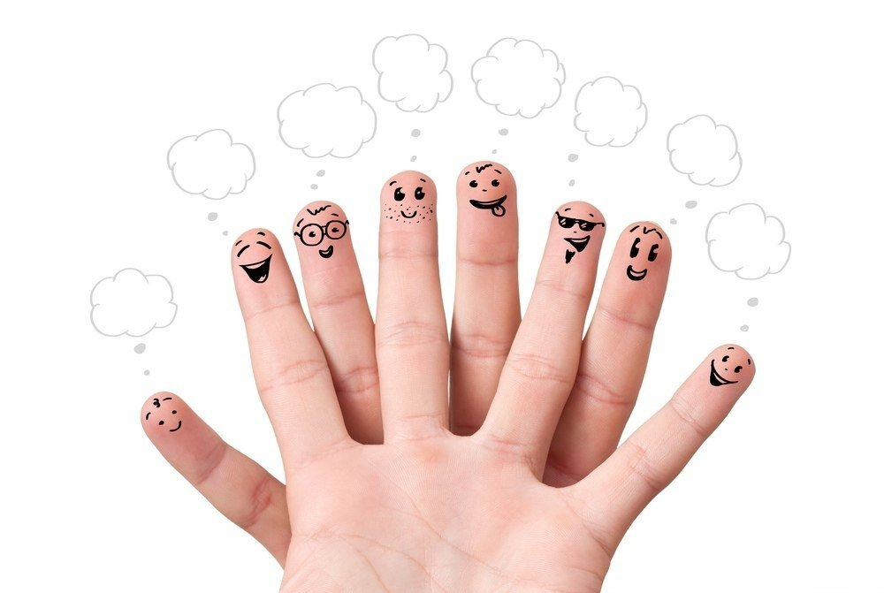

**Сборник пальчиковых игр,**

**направленных на развития мелкой моторики рук, детей**

**средней группы**

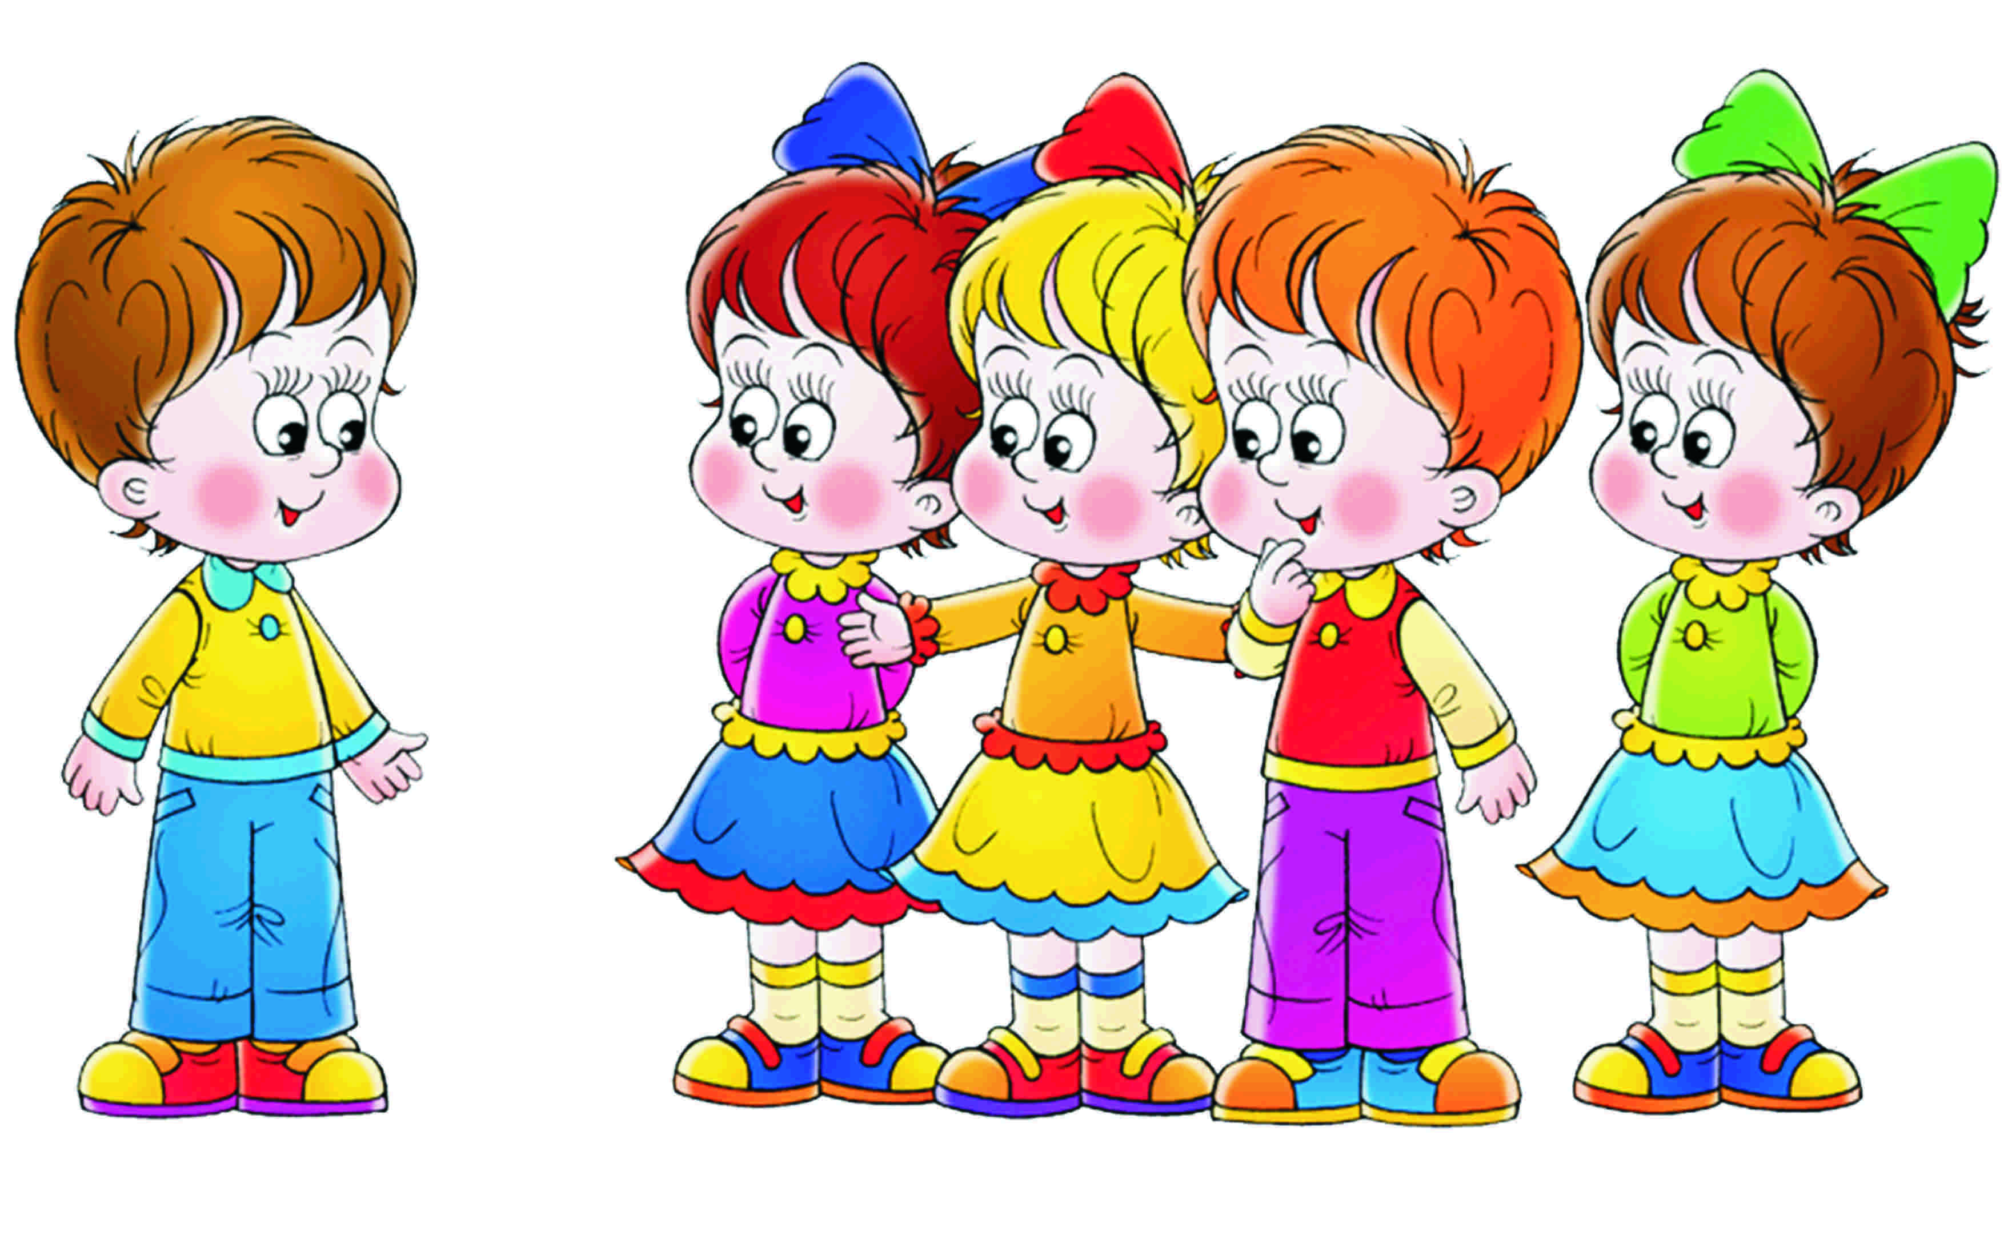

Камышлов, 2021

Сборник пальчиковых игр направленных на развитие мелкой моторики рук детей средней группы / сост. О. А. Бедрина – Сухой Лог: МАДОУ №44 «Серебряное копытце» 2021.

Сборник пальчиковых игр направленных на развитие мелкой моторики рук оставлен с учетом ФГОС, ориентирующих на то, что ведущая деятельность ребенка - это игра, планирование деятельности по развитию детей осуществляется через систематизированный в тематических блоках материал: «Веселые пальчики», «Я и моя семья», «Профессии», «Игрушки», «Времена года», «Фрукты и овощи», «Дикие животные», «Домашние животные», «Птицы». Организуя игры с пальчиками, педагог сможет эффективно и занимательно развивать психические процессы, разнообразить познавательные, речевые и художественно - эстетические виды деятельности детей среднего дошкольного возраста, способствовать формированию у них социально - личностных качеств.

Игры могут использоваться успешно во всех видах совместной деятельности взрослого и детей.

Сборник адресован студентам педагогических колледжей, а так же может быть полезным для воспитателей и родителей.

© МАДОУ №44 «Серебряное копытце»

СОДЕРЖАНИЕ

Пояснительная записка……………………………….4

**Веселые пальчики…………………………………...8**

**Моя семья……………………………………………25**

**Времена года…………………………………………37**

* **Осень…………………………………………..37**
* **Зима……………………………………………41**
* **Весна…………………………………………..44**
* **Лето…………………………………………….47**

**Фрукты и овощи…………………………………….50**

**Животный мир………………………………………55**

* **Дикие животные……………………………...55**
* **Домашние животные………………………....71**
* **Птицы…………………………………………..83**

**Профессии…………………………………………….89**

**Игрушки………………………………………………93**

Список литературы…………………………………...97

# 

# ПОЯСНИТЕЛЬНАЯ ЗАПИСКА

В связи с вступлением Федерального государственного образовательного стандарта Дошкольного образования сегодня на дошкольное образование возлагаются особые надежды, потому что везде в мире признано, что это золотой возраст развития личности и что именно те навыки, те основы деятельности, которые закладываются в этом возрасте, остаются с ребенком, с человеком на всю жизнь.

Игре, как форме организации детской деятельности, отводится важная роль. Эта особая деятельность ребенка, посредством которой он ограничено, развивается, познает огромный пласт человеческой культуры взаимоотношений, помогает решать образовательные задачи. Поэтому все «уроки» воспитания для дошкольников должны проходить в форме игры.

Одним из вариантов развивающих игр являются пальчиковые игры. Это замечательный способ формирование устной речи ребенка и мелкой моторики рук, прекрасная возможность в интересной игровой форме прививать культурно - гигиенические навыки, корректировать эмоциональное состояние, а также увлекательный способ провести время с пользой. Благодаря таким играм вырабатываются навыки общения с другими детьми и взрослыми. Формируется понятие гендерной принадлежности, происходит приобщение к истокам народной культуры.

Главной целью пальчиковых игр является – переключение внимания, улучшение координации и мелкой моторики, что напрямую воздействует на умственное развитие ребенка. Кроме того, при повторении стихотворных строк и одновременном движении пальцами у детей формируется правильное звукопроизношение, умение быстро и четко говорить, совершенствуется память, способность согласовывать движения и речь.

В ходе игры расширяется кругозор; дети получают элементарные представления о труде взрослых, окружающем мире. Пальчиковые игры помогут детям освоить счет, пространственные понятия. Многие игры основаны на сказочных сюжетах, что помогает формировать интерес и потребность в восприятии художественного слова, развивать память, воображение и речь. Гармонизация движения тела, мелкой моторики рук и органов речи способствует формированию правильного произношения; помогает избавиться от монотонности речи, нормализовать ее темп; учить соблюдать речевые паузы. Очень важным фактором для развития речи является то, что в пальчиковых играх все подражательные действия сопровождаются стихами. Стихи привлекают внимание малышей и легко запоминаются. Ритм и неизменный порядок слов, рифма для малыша являются чем- то магическим, утешающим и успокаивающим.

С помощью игр можно в интересной форме организовать любой режимный момент, совместную, самостоятельную деятельность ребенка, построить увлекательное занятие в детском саду.

В сборнике пальчиковые игры систематизированы по лексическим темам, что значительно облегчит процесс составления планирования воспитательно-образовательного процесса в средней группе детского сада. Темы: «Веселые пальчики»; «Я и моя семья»; «Профессии»; «Игрушки»; «Времена года»; «Фрукты и овощи»; «Дикие животные»; «Домашние животные»; «Птицы» и многие другие.

Цель сборника – позволить педагогу подобрать игру соответственно тематическому плану, а также закрепить и расширить знания ребенка; развить его познавательный интерес, любознательность, мелкую моторику рук.

Рекомендации:

1. Сначала взрослому необходимо самому показать игру.
2. Затем взрослый показывает игру, манипулируя пальцами и рукой ребенка.
3. Взрослый и ребенок выполняют движения одновременно, с необходимой помощью взрослого, который произносит текст.
4. Ребенок выполняет движения и проговаривает текст, а взрослый подсказывает и помогает.
5. Перед игрой педагог с детьми обсуждает её содержание, сразу при этом отрабатывая необходимые жесты, комбинации пальцев, движения. Это не только позволяет подготавливать детей к правильному выполнению упражнений, но и создаёт необходимый эмоциональный настрой.
6. Перед началом упражнений дети разогревают ладони лёгкими поглаживаниями до приятного ощущения тепла.
7. Все упражнения выполняются в медленном темпе, от 3 до 5 раз, сначала правой рукой, затем левой, а потом двумя руками вместе.
8. Выполняя упражнения вместе с детьми, обязательно нужно демонстрировать собственную увлечённость игрой.
9. При выполнении упражнений необходимо вовлекать, по возможности, все пальцы руки.
10. Необходимо следить за правильной постановкой кисти руки, точным переключением с одного движения на другое.
11. Нужно добиваться, чтобы все упражнения выполнялись детьми легко, без чрезмерного напряжения мышц руки, чтобы они приносили радость.
12. Все указания даются спокойным, доброжелательным тоном, чётко, без лишних слов. При необходимости отдельным детям оказывается помощь.
13. В идеале: каждое занятие имеет своё название, длиться несколько минут и повторяется в течение дня 2 – 3 раза.
14. При повторных проведениях игры дети нередко начинают произносить текст частично (особенно начало и окончание фраз). Постепенно текст разучивается наизусть, дети произносят его целиком, соотнося слова с движением.
15. Выбрав два или три упражнения, постепенно заменяю их новыми. Наиболее понравившиеся игры оставляем в своём репертуаре и возвращаемся к ним по желанию детей.
16. Очень чётко придерживаемся следующего правила: не ставить перед детьми несколько сложных задач сразу (к примеру: показывать движения и произносить текст). Так как объём внимания у детей ограничен, и невыполнимая задача может «отбить» интерес к игре.
17. Никогда не принуждайте! Попытайтесь разобраться в причинах отказа, если возможно, ликвидируйте их (например, изменив задание) или поменяйте игру.

**Весёлые пальчики**

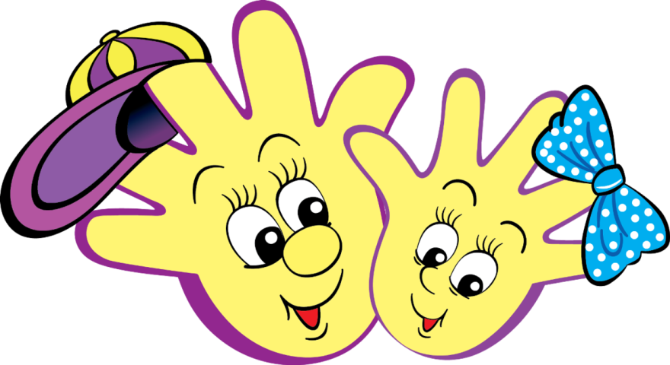

**Задачи**:

1.Развивать мелкую мускулатуру пальцев руки, точную координацию движений.

2.Совершенствовать зрительно – двигательную координацию и ориентировку в микропространстве.

3.Совершенствовать умение подражать взрослому, понимать смысл речи.

**«Пальчики»**

Дидактическая задача:развивать моторику пальцев и кистей рук, формировать скорость и точность движений.

Правила игры: исходное положение - дети стоят по кругу выполняют движения по показу взрослого.

|  |  |
| --- | --- |
| Это пальчик хочет спать  Это пальчик лег в кровать.  Этот пальчик прикорнул.  Это пальчик уж заснул.  Тише, пальчик, не шуми,  Братиков не разбуди.  Встали пальчики, ура!  В детский сад идти пора. | Выполнять круговые движения на подушечке пальцами с последующим загибанием.  Показать ладошки с растопыренными пальчиками.    Хлопать в ладоши. |

**«У нас босые ножки»**

Дидактическая задача:развитие динамической координации, чередование движений рук и ног

Правила игры: исходное положение-дети стоят на ножках дети выполняют движения по показу взрослого. При повторной игре сменить пальчик одной руки на другую.

|  |  |
| --- | --- |
| У нас босые ножки,  Мы в облака летим, летим.  Мы там себе сапожки  Купить хотим, купить хотим.  Здесь, на земле, сапожник  Не стал их шить, не стал нам шить,  Сказал он: «Птичка можно  И так прожить, и так прожить» | Ставить то одну ножку на пятку,  потом на подошву, то другую. Махать руками  Поставить правую ножку на пятку  и покачать ступней вправо-влево  То же самое, только левой ножкой  Покачать головой и указательным пальчиком  Слегка погрозить указательным пальчиком в стороны. |

**«Ножки»**

Дидактическая задача:развитие динамической координации, чередование движений ног

Правила игры: исходное положения –дети стоят на ножках и выполняют движения по показу взрослого.

|  |  |
| --- | --- |
| Маленькие ножки  Бежали по дорожке.  Пальчики устали,  На носочки встали.  Покачаемся чуток  Через пятку на носок! | Босыми ножками встать на носки и переступать  на месте, поочередно перенося вес тела на всю поверхность стопы.  Согласно тексту встать на носочки и удержаться  в этом положении до следующей строчек.  Выполнить упражнение в соответствии с текстом  стихотворения, перенося тяжесть тела с пятки на носок. |

Чтобы нагрузка была минимальной, можно совершать все

действия в положении сидя.

**«С добрым утром!»**

Дидактическая задача:развивать память, мелкую моторику

Правила игры: исходное положение- дети стоят выполняют движения по показу взрослого.

|  |  |
| --- | --- |
| С добрым утром, глазки.  Вы проснулись?  С добрым утром, ушки.  Вы проснулись?  С добрым утром, ручки.  Вы проснулись?  С добрым утром, ножки.  Вы проснулись?  С добрым утром, солнце.  Мы проснулись! | Дети поглаживают глазки, смотрят в бинокль.  прикладывают ладони к ушкам.  поглаживают, кисти рук, хлопают в ладоши.  поглаживают ножки, притопывают.  руки протягивают к солнцу и улыбаются.) |

**«Колпачок»**

Дидактическая задача:развивать память, мелкую моторику

Правила игры: исходное положение- дети стоят выполняют движения по показу взрослого.

|  |  |
| --- | --- |
| Колпачок, колпачок,  Тоненькие ножки,  Тоненькие ножки,  Красные сапожки.  Мы тебя кормили,  Мы тебя поили.  На ноги поставили,  Танцевать заставили! | Изобразить руками колпачок, качаться из стороны в сторону. Имитировать прием пищи.  Сжать кулачок, большой палец поднять и поднести ко рту - «пьём». Хлопать в ладоши. |

**«Пальчики»**

Дидактическая задача:развитие и тренировка координации движений пальцев.

Правила игры: исходное положение - дети сидят на стульчиках и выполняют движения по показу взрослого.

|  |  |
| --- | --- |
| Где ладошка? Тут? Тут?  На ладошке пруд? Пруд?  Палец большой,  Гусь молодой.  Указательный поймал,  Средний гуся ощипал,  Безымянный печь топил,  А мизинчик суп сварил. | Показать ладошку горизонтально. Водить указательным пальцем другой руки по раскрытой ладошке.  Массировать пальчики по очереди. |

**«Прыг да скок»**

Дидактическая задача:развитие и тренировка координации движений пальцев, развитие кончиков пальцев рук, развитие внимания

Правила игры: исходное положение - дети сидят на стульчиках и выполняют движения по показу взрослого. Повторить то же самое со всеми пальчиками.

|  |  |
| --- | --- |
| Посмотрите, что за пальчик!  Ловко прыгает, как зайчик.  На бревно и на пенек  Скок да прыг, и прыг да скок! | Сжать правую руку в кулачок, вытянуть мизинец вверх  и покачать им во всех направлениях.  Затем повторить то же самое левой рукой. |

**«Прогулка»**

Дидактическая задача:развитие кончиков пальцев рук, развитие внимания

Правила игры: исходное положение-дети сидят за столом руки сжаты в кулачки и выполняют движения по показу взрослого.

|  |  |
| --- | --- |
| Пошли пальчики гулять,  А вторые догонять  Третьи пальчики бегом,  А четвертые - пешком.  Пятый пальчик поскакал  И в конце пути упал. | Пальцы обеих рук сжать в кулаки,  Большие пальцы опустить в низ  и «прыжками» двигаться по столу.  Ритмично двигаться по столу указательными пальцами .  Двигаться по столу средними пальцами в быстром темпе.  Хлопнуть по столу. |

**«Цепочка»**

Дидактическая задача: развитие и тренировка координации движений пальцев.

Правила игры: исходное положения - дети сидят на стульчике и выполняют движения по показу взрослого.

|  |  |
| --- | --- |
| Колечко с колечком соединяем,  Цепочку из пальчиков мы получаем. | Делать «колечки», поочередно соединяя большой палец  С остальными на одной руке; в них попеременно проделывать такие же  «колечки» из пальцев другой руки. |

**«Тише, тише»**

Дидактическая задача: развитие динамической координации, чередование движений рук.

Правила игры: исходное положения – дети сидят на стульчике и выполняют движения по показу взрослого.

|  |  |
| --- | --- |
| Тише, тише не шумите!  Наших деток не будите!  Птички станут щебетать,  Будут пальчики вставать. | Раскачать кулачок вверх-вниз согласно ритмике стихотворных  строк, а на слове « вставать» открыть кулачок, широко раздвинув пальцы. |

**«Кросс»**

Дидактическая задача: развитие динамической координации, чередование движений пальцев рук.

Правила игры: исходное положение - дети сидят на стульчике и выполняют движения по показу взрослого. Продолжать в быстром темпе.

|  |  |
| --- | --- |
| Мы бежим сегодня кросс.  Кто обгонит? Вот вопрос.  Обогнать мы все хотим  И бежим, бежим, бежим. | Прижать подушечки большого пальца правой руки  к подушечке указательного пальца левой, а подушечку указательного  пальца правой - к подушечке большого пальца левой  и поместить их над предыдущей парой.  Затем расцепить нижнюю пару и поменять пару местами. Продолжать в быстром темпе. |

**«Считалка для мышки»**

Дидактическая задача: развитие кончиков пальцев рук, развитие внимания

Игровая задача: сочетать игру и упражнения для тренировки пальцев с речевой деятельностью детей.

Правила игры: исходное положение – дети сидят и выполняют движения по показу взрослого.

|  |  |
| --- | --- |
| Раз, два, три, четыре.  Сосчитаем дыры в сыре  Если в сыре много дыр,  Значит, вкусным будет сыр.  Если в нем одна дыра,  Значит, вкусным был вчера! | Загибать пальчики, начиная с мизинца.  Пальчики сжать в кулачок, большим пальчиком делать вращательные движения.  Показать все пальчики.  Погладить животик  Показать один пальчик.  Хлопнуть по коленям, выставить большие пальчики,  повторить еще раз |

**«Считаем пальчики»**

Дидактическая задача: развитие и тренировка координации движений пальцев, развитие кончиков пальцев рук, развитие внимания.

Правила игры: исходное положения - дети сидят и выполняют движения по показу взрослого.

|  |  |
| --- | --- |
| Первый пальчик – подержи,  Второй пальчик - покажи,  Третий пальчик - постучи,  А четвертый – поиграй,  Пятый - тоже не зевай,  Всей четверке помогай. | Ухватить за большой пальчик  Ухватить за указательный  Средний  Безымянный  Мизинец  Ритмично сжимать и разжимать кулачок |

**«У меня пропали ручки»**

Дидактическая задача: совершенствовать умение подражать взрослому, понимать смысл речи.

Правила игры: исходное положения – дети стоят и выполняют движения по показу взрослого.

|  |  |
| --- | --- |
| У меня пропали ручки,  Где вы, рученьки мои?  Раз, два, три, четыре, пять,  Покажитесь мне опять! | Спрятать руки за спину |

**«Вышли пальчики гулять»**

Дидактическая задача: развитие и тренировка координации движений пальцев, развитие кончиков пальцев рук, развитие внимания.

Правила игры: исходное положения – дети сидят на стульчике и выполняют движения по показу взрослого.

|  |  |
| --- | --- |
| Раз, два, три, четыре, пять.  Вышли пальчики гулять,  Этот пальчик гриб нашел.  Этот пальчик чистить стал  Этот – резал  Этот – ел  Ну а этот – лишь глядел! | Насчёт загибать пальчики, начиная с большого.)  Отогнуть большой палец  Отогнуть указательный.  Средний  Безымянный  Отогнуть мизинец и слегка потеребить его за кончик. |

**«Как живёшь?»**

Дидактическая задача: развитие и тренировка координации движений пальцев, развитие кончиков пальцев рук, развитие внимания.

Правила игры: исходное положение дети стоят по кругу и выполняют, движения по показу взрослого при повторе игры меняют руку.

|  |  |
| --- | --- |
| Как живёшь? – Вот так!  А идёшь? – Вот так!  Как даёшь? – Вот так!  Машешь в след? – Вот так!  Утром спишь? – Вот так!  А шалишь? – Вот так! | Показать большой палец  Шагать пальчиками по столу  Протягиваем открытую ладонь  Помахать рукой  Две ладошки под щечку положить  Щёки надули и руками лопнули. |

**«Месим тесто»**

Дидактическая задача: развивать мелкую моторику пальцев рук.

Правила игры: исходное положения дети сидят за столом и выполняют движения по показу взрослого.

|  |  |
| --- | --- |
| Тесто мнём, мнём, мнём!  Тесто жмём, жмём, жмём!  Пироги мы испечём. | Имитируем процесс вымешивания теста.  Очень энергично сжимаем и разжимаем руки в кулачки.  Руками совершаем движения, как будто лепим снежки. |

**«Дружба»**

Дидактическая задача: развития тактильной чувствительности и сложно координированных движений пальцев и кистей рук.

Правила игры: исходное положение - дети сидят за столом руки перед и выполняют движения по показу взрослого.

|  |  |
| --- | --- |
| Дружат в нашей группе  Девочки и мальчики  Мы с тобой подружим  Маленькие пальчики.  Раз, два, три, четыре, пять  Будем снова мы считать.  Раз, два, три, четыре, пять  Мы закончили считать. | Хлопают в ладоши  Стучат кулачками друг об друга  Загибают пальчики поочередно, начиная с мизинца.  Загибают пальчики поочередно, начиная с мизинца, на другой руке. |

**«Сказки»**

Дидактическая задача: развивать моторику пальцев и кистей рук, формировать скорость и точность движений.

Правила игры: исходное положение - дети сидят на стульчиках и выполняют движения по показу взрослого.

|  |  |
| --- | --- |
| Будем пальчики считать,  Колобок - румяный бок.  Есть Снегурочка – краса,  Три медведя, Волк, - Лиса.  Не забудем Сивку – Бурку,  Нашу вещую каурку.  Про жар- птицу сказку знаем,  Репку мы не забываем  Знаем волка и козлят  Этим сказкам каждый рад. | Поочередно загибают пальчики на левой руке  Поочередно загибают пальчики на правой руке.  Сжимаем кулачки  Хлопают в ладоши. |

**«Дрова»**

Дидактическая задача: развитие и тренировка координации движений пальцев, развитие кончиков пальцев рук, развитие внимания

Правила игры: исходное положения - дети сидят за столами руки перед собой и выполняют движения по показу взрослого.

|  |  |
| --- | --- |
| После завтрака мы с вами  В лес поедим за дровами  Пилим-пилим, пилим-пилим!  Быстро мы бревно осилим!  Рубим-рубим, рубим-рубим!  Топором работать будем,  Привезём домой дрова,  Сложим посреди двора. | Сомкнутыми пальцами обеих рук поочередно провести по внутренней стороне предплечий.  Поставить на стол обе ладони ребром и «пилим», совершая движения вперед-назад.  Кулаком или ребром ладони «рубить», постукивать по столу.  Выполнять собирающее движение, словно сгребаем все  дрова в кучу, захватываем ее, приподнимаем и снова  опускаем на стол, поглаживая его ладонями. |

**«Волшебник»**

Дидактическая задача: развитие и тренировка координации движений пальцев, развитие кончиков пальцев рук, развитие внимания.

Правила игры: исходное положение - дети сидят за столом руки перед собой и выполняют движения по показу взрослого.

|  |  |
| --- | --- |
| Если ножницы достану,  То волшебником я стану:  Вырезаю из бумаги  Птиц, машины, башни, флаги,  Их раскрашу, просушу,  Всем знакомым покажу! | Изобразить разрезание ножницами.  (Поднять руки вверх.)  (Изобразить вырезание из бумаги.  Изобразить птицу, движения рук; соединить пальцы и локти  слегка раздвинуть – «башня»;  повернуть ладонь от себя и большой палец опустить вниз - «флаг».  Изобразить действия.  Развести руки в стороны. |

**«Оладушки»**

Дидактическая задача: развивать мелкую моторику пальцев, внимание, наблюдательность, реакцию.

Правила игры: исходное положение - дети сидят на стульчиках и выполняют движения по показу взрослого.

|  |  |
| --- | --- |
| Тесто круто замесили,  Ух-тук, ух-тух.  Сковородки раскалили,  Ух-тук, ух-тук.  Испечем оладушки,  Лады, лады, ладушки.  Горячие оладушки! | Пальцы сжимать и разжимать.  Хлопать в ладоши.  Потереть ладошку о ладушку.  Хлопать в ладоши.  Изобразить выпекание оладушков. Подуть на раскрытые ладошки. |

**«Разминка»**

Дидактическая задача: развивать мелкую моторику, совершенствовать пространственное мышление.

Правила игры: исходное положение - дети стоят и выполняют движения по показу взрослого.

|  |  |
| --- | --- |
| Головами покиваем,  Носиками помотаем,  А зубами постучим  И немножко помолчим.  Плечиками мы покрутим  И про ручки не забудем.  Пальчиками потрясем  И немножко отдохнём.  Мы ногами поболтаем  И чуть-чуть поприседаем,  Ножку ножкой подобьём  И сначала всё начнем  Головами покиваем… | Прижимать указательные пальцы к губам.  Наклонившись вниз, покачать расслабленными руками.  Подпрыгивать на месте в ритме текста.  Далее темп ускоряется. |

**«Водичка»**

Дидактическая задача: развитие кончиков пальцев рук, развитие внимания.

Правила игры: исходное положение - дети стоят перед зеркалом и выполняют движения по показу взрослого.

|  |  |
| --- | --- |
| Водичка, водичка,  Умой мое личико,  Чтобы глазки блестели,  Чтобы щечки краснели,  Чтоб смеялся роток,  Чтоб кусался зубок! | Выполнить ладонью круговые движения перед лицом, как будто умывается.  Погладить глазки руками от внутреннего края к наружному, как будто моем.  Круговыми движениями погладить щечки.  Улыбнуться.  Показать зубки. |

**«Кран, откройся!»**

Дидактическая задача: развитие кончиков пальцев рук, развитие внимания.

Правила игры: исходное положение - дети сидят на стульчиках и выполняют движения по показу взрослого.

|  |  |
| --- | --- |
| Кран, откройся! Нос, умойся!  Мойтесь сразу, оба глаза!  Мойся, мойся, умывайся!  Грязь, смывайся,  Грязь, смывайся! | Изобразить, что открываем кран; поглаживать нос, как бы моем его. Поглаживать глазки руками от внутреннего края к наружному, как бы умывая их.  Поглаживать лицо, как бы умываясь.  Поглаживать плечи, на слово «смывайся» как бы выбросить грязь в окошко. |

**«У дороги»**

Дидактическая задача: развитие кончиков пальцев рук, развитие внимания.

Правила игры: исходное положение - дети сидят за столом и выполняют движения по показу взрослого.

|  |  |
| --- | --- |
| То не камень у дороги,  Если есть у камня ноги.  Важно ходит черепаха,  Прячет голову от страха. | Сложить ладошки.  Одну ладонь свернуть в кулачок, большой палец высунуть – «голова».  Подвигать кулачком.  Спрятать большой палец |

**«Снежок»**

Дидактическая задача: развитие динамической координации, чередование движений рук.

Правила игры: исходное положения - дети стоят по кругу и выполняют движения по показу взрослого.

|  |  |
| --- | --- |
| Раз два, три, четыре,  Мы с тобой снежок слепили  Круглый, крепкий, очень гладкий.  Раз - подбросим  Два - поймаем.  Три - уроним  И сломаем! | Загибать пальчики  Лепить меняя положение ладони  Показывают круг, гладят ладони друг о друга.  Подбросить посмотреть вверх .  Ловят приседают  Встают роняют  Топают. |

**«Пчела»**

Дидактическая задача: развивать моторику пальцев и кистей рук, формировать скорость и точность движений.

Правила игры: исходное положение - дети сидят за столом и выполняют движения по показу взрослого.

|  |  |
| --- | --- |
| Прилетела к нам вчера  Полосатая пчела.  А за нею шмель – шмелек  Два жука и стрекоза,  Как фонарики глаза.  Пожужжали, полетали,  От усталости упали. | Машут ладошками.  На каждое название насекомого  И веселый мотылек, загибают один пальчик.  Делают кружочки из пальчиков и подносят к глазам.  Машут ладошками.  Роняют ладони на стол. |

**«Динь-динь-бом»**

Дидактическая задача: развитие динамической координации, чередование движений рук.

Правила игры: исходное положение - дети сидят за столом и выполняют движения по показу взрослого.

|  |  |
| --- | --- |
| Динь-динь-бом,  Динь-динь-бом,  Ходит кошка с бубенцом.  Мыши сразу услыхали,  Динь-бом, динь-бом.  Быстро в норку убежали,  Динь-бом, динь-бом.  Затворили крепко дверь,  Динь-бом, динь-бом.  Не поймаешь их теперь,  Динь-бом, динь-бом. | «Позвенеть» у правого уха.  Поднести руку к левому уху.  «Бежать» пальцами по столу.  Спрятать руки под стол.  Погразить пальчиком. |

**«Кузнечики»**

Дидактическая задача: развитие и тренировка координации движений пальцев, развитие кончиков пальцев рук.

Правила игры: исходное положение - дети сидят за столом и выполняют движения по показу взрослого.

|  |  |
| --- | --- |
| Два маленьких кузнечика  Потопали на речку.  Воды они боялись  И в речке не купались,  На скрипочках играли-  Всех рыбок распугали. | Указательными и средними пальцами обеих рук «идти» по столу.  Поглаживать ладонями поверхность стола.  Поочередно ребром одной ладони растирать боковую поверхность указательного пальца другой. |

**«Червячок»**

Дидактическая задача: развитие и тренировка координации движений пальцев.

Правила игры: исходное положение - дети сидят за столом руки перед собой и выполняют движения по показу взрослого.

|  |  |
| --- | --- |
| Червячок, червячок  Не ложится на бочок.  Где бочок у червяка,  Я не выяснил пока. | Сжать пальцы правой руки в кулачок, большой палец выпрямить вверх, выполнять круговые вращения большим пальцем.  То же другой рукой.  Ладошки соединить, перекатывать сомкнутые ладошки с одной тыльной поверхности на другую, на слова «я не выяснил пока» развести руки в стороны. |

**«Светлячки»**

Дидактическая задача: развитие динамической координации, чередование движений рук.

Правила игры: исходное положение - дети стоят по кругу и выполняют движения по показу взрослого.

|  |  |
| --- | --- |
| Нацепили светлячки  Разноцветные очки.  Крылышками машут,  Под луною пляшут.  Ищет где в лесу приют –  Заблудиться не дают. | Изобразить очки, соединив кончики указательных и больших пальцев и приблизив их к глазам.  Раскрыть ладони, расслабить их и помахать, как крылышками.  Кончиками пальцев обеих рук поочередно постучать по столу, показывая, как пляшут светлячки. |

**Моя семья**

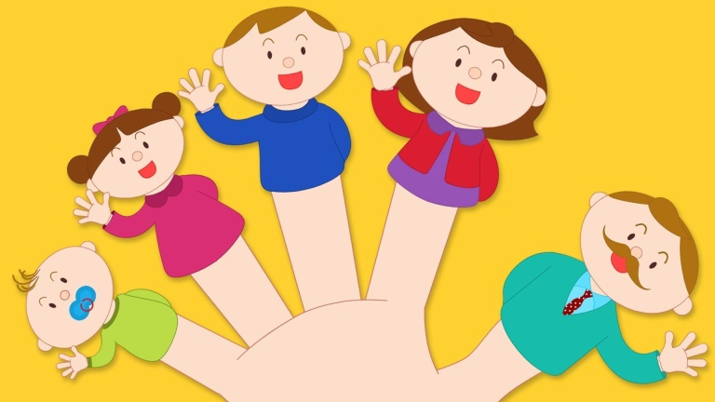

**«Семья»**

**Задачи**:

1.Развивать мелкую мускулатуру пальцев руки, точную координацию движений.

2.Совершенствовать зрительно – двигательную координацию и ориентировку в микропространстве.

3.Совершенствовать умение подражать взрослому, понимать смысл речи.

Дидактическая задача: Развивать мелкую мускулатуру пальцев руки, точную координацию движений.

Правила игры: исходное положение - дети сидят на стульчиках и выполняют движения по показу взрослого.

|  |  |
| --- | --- |
| Раз, два, три, четыре!  Кто живет в моей квартире?  Раз, два, три, четыре, пять!  Всех могу пересчитать:  Папа, мама, брат, сестра, кошка Мурка,  Два, котенка мой щегол, сверчок и я  Вот и вся моя семья! | Хлопают в ладоши  Хлопают в ладоши  Поочередно поглаживание – массаж всех десяти пяльцев. |

**«Про Бабку»**

Дидактическая задача: развивать моторику пальцев и кистей рук, формировать скорость и точность движений.

Правила игры: исходное положение - дети стоят по кругу и выполняют движения по показу взрослого.

|  |  |
| --- | --- |
| Жила была бабка,  Да жила у речки  Захотелось бабке  Искупаться в речке  И купила бабка  Мыло и мочалку  Это сказка хороша,  Я начну сначала:  Жила была бабка… | Руки в боки  изображаем речку руками  снова руки в бок  «плаваем»  руки в боки  одна рука намыливает другу,  правая рука поднимает большой палец вверх. |

**«Антошка»**

Дидактическая задача: развивать моторику пальцев и кистей рук, формировать скорость и точность движений.

Правила игры: исходное положение - дети стоят и выполняют движения по показу взрослого.

|  |  |
| --- | --- |
| Как у нашего Антошки  Ярко – красные сапожки.  Руками хлоп-хлоп!  Каблучками раз-два-три!  Как он пляшет - посмотри! | Руки держать на поясе, ноги  поочередно ставить то на носок, то на пятку  топать  хлопать в ладоши  одновременно хлопать и топать. |

**«Маша»**

Дидактическая задача: Совершенствовать умение подрожать взрослому, понимать смысл речи.

Правила игры: исходное положение - дети сидят на стульчиках и выполняют движения по показу взрослого.

|  |  |
| --- | --- |
| Маша варежку надела.  -Ой, куда я пальчик дела?  Нету пальчика, пропал,  В свой домишко не попал.  Маша варежку сняла.  -Поглядите-ка, нашла.  Ищешь, ищешь и найдешь.  -Здравствуй, пальчик!  Как живешь? | Загнуть большой палец  Высунуть пальчик  Пальчик «здоровается», «кивает». |

**«Федина каша»**

Дидактическая задача: развитие динамической координации, чередование движений рук.

Правила игры: исходное положение - дети сидят за столом и выполняют движения по показу взрослого.

|  |  |
| --- | --- |
| Ложку каши – за бабулю,  Ложку каши-за дедулю,  За мамулю, за папулю,  За сеструлю, за братулю,  За щенка и за котенка,  За индюшку, за утенка,  За верблюда, за медведя…  Кашу ест проворно Федя!  За кого бы съесть еще бы? | Загибает пальчики на каждой руке  По очереди, начиная с мизинца  Одной рукой изобразить тарелку,  Другой - как едим из нее  Показывать одну ладошку, затем другую. |

**«Весёлые ребята»**

Дидактическая задача: развитие кончиков пальцев рук, развитие внимания.

Правила игры: исходное положение - дети сидят за столами и выполняют движения по показу взрослого.

|  |  |
| --- | --- |
| Мы - мальчишки-коротышки!  Мы – мальчишки-шалунишки!  Мы - весёлые ребята!  Мы – ребята – акробаты!  Мы же громко закричим:  «Мы большие силачи!» | Во время чтения каждой строчки пальцами одной руки по очереди  Растирать пальцы другой руки, начиная с мизинца.  Повторить игру для другой руки. |

**«Добрый друг»**

Дидактическая задача: развитие кончиков пальцев рук, развитие внимания.

Правила игры: исходное положение - дети сидят на стульчиках и выполняют движения по показу взрослого.

|  |  |
| --- | --- |
| Очищаем апельсин,  На тарелке он один,  Апельсин я разломлю  Всех знакомых наделю:  Эту дольку Ване,  Эту дольку Тане,  Эту дольку Толе,  Эту дольку Коле,  Ну а что останется,  Только мне достанется! | Изобразить, как очищаем, а затем ломаем апельсин.  Совершать движения кистями от груди вперед  Совершать движения кистями, как при раздаче долек.  Совершать движения кистями вперед к груди. |

**«Хозяюшка»**

Дидактическая задача: развивать моторику пальцев и кистей рук, формировать скорость и точность движений.

Правила игры: исходное положение - дети сидят за столами и выполняют движения по показу взрослого.

|  |  |
| --- | --- |
| В понедельник я стирала,  Пол во вторник подметала.  В среду я пекла калач,  Весь четверг искала мяч,  Чашки в пятницу помыла,  А в субботу торт купила.  Всех подружек в воскресенье  Позвала на день рождения. | Выполнять круговые движения на подушке пальца с последующим загибанием  Хлопать в ладоши. |

**«Дружные сестренки»**

Дидактическая задача: Развивать мелкую мускулатуру пальцев руки, точную координацию движений.

Правила игры: исходное положение - дети сидят на стульчиках руки перед собой и выполняют движения по показу взрослого.

|  |  |
| --- | --- |
| У меня сестренок пять,  Всем я буду помогать:  С Машей сеять,  С Дуней жать,  С Галей ёлку наряжать,  С Верой стряпать,  С Ниной шить,  Будем вместе мы дружить! | Раскрыть ладони и разъединить пальцы, покачать кистями рук вправо-влево.  Во время чтения каждой строчки соединять кончики пальцев обеих рук.  Соединить пальчики в замочек. |

**«Порядок»**

Дидактическая задача: Развивать мелкую мускулатуру пальцев руки, точную координацию движений.

Правила игры: исходное положение-дети сидят на стульчике и выполняют движения по показу взрослого.

|  |  |
| --- | --- |
| Девочка Иринка  Порядок наводила.  Девочка Иринка  Кукле говорила:  - Салфетки должны быть  В салфетнице,  Масло должно быть  В масленке,  Хлебушек должен быть  В хлебнице,  А соль? Ну, конечно,  В солонке! | Показать большой палец  Поочередно соединять большой палец с остальными. |

**«Я с игрушками играю»**

Дидактическая задача: Совершенствовать зрительно–двигательную координацию и ориентировку в микропространстве

Правила игры: исходное положение - дети сидят за столом руки перед собой и выполняют движения по показу взрослого.

|  |  |
| --- | --- |
| Я с игрушками играю  Мячик я тебе бросаю,  Пирамидку собираю,  Грузовик везде катаю. | Руки перед собой, сжимаем-разжимаем пальцы обеих рук.  Протягиваем руки вперед - имитируем что бросаем мяч.)  Прямые кисти ладонями вниз поочередно кладём друг на друга несколько раз.  Двигаем слегка раскрытой кистью правой руки -имитируем что катаем машинку. |

**«Дом»**

Дидактическая задача: Развивать мелкую мускулатуру пальцев руки, точную координацию движений.

Правила игры: исходное положение - дети сидят на стульчиках и выполняют движения по показу взрослого.

|  |  |
| --- | --- |
| Я хочу построить дом,  Чтоб окошко было в нём,  Чтоб у дома дверь была,  Рядом чтоб сосна росла.  Чтоб вокруг забор стоял.  Пёс ворота охранял.  Солнце было,  Дождик шёл,  И тюльпан в саду расцвёл. | Руки над головой «домиком»  Руки перед глазами.  Концы пальцев рук сомкнуты в «окошко».  Ладони повёрнуты к себе, сомкнуты боковыми частями.  Пальцы растопырены, руки тянем вверх  Руки перед собой кольцом, пальцы соединены.  Одна рука «пёс» мизинец отсоединить от других пальцев.  Скрестить кисти рук, пальцы растопырены.  «Стряхивающие» движения.)  Предплечья прижаты.  Пальцы – лепестки смотрят вверх. |

**«Семья»**

Дидактическая задача: развития тактильной чувствительности и сложно координированных движений пальцев и кистей рук.

Правила игры: исходное положение - дети сидят на стульчиках руки перед собой и выполняют движения по показу взрослого.

|  |  |
| --- | --- |
| Раз, два, три, четыре!  Кто живет в моей квартире?  Раз, два, три, четыре, пять!  Всех могу пересчитать:  Папа, мама, брат, сестра, кошка Мурка,  Два, котенка мой щегол, сверчок и я  Вот и вся моя семья! | Хлопают в ладоши  Хлопают в ладоши  Поочередно поглаживание – массаж всех десяти пяльцев. |

**«Ёлочка»**

Дидактическая задача: развивать мелкую моторику пальцев рук, подготовить руку к письму.

Правила игры: исходное положение - дети стоят по кругу выполняют движения по показу взрослого.

|  |  |
| --- | --- |
| Ждут красавицу колючую.  В каждом доме в декабре.  На ветвях зажгут фонарики,  Искры брызжут в серебре.  Сразу станет в доме празднично,  Закружится хоровод.  Дед Мороз спешит с подарками,  Наступает Новый год. | Рисуем руками ёлочку  Делают ладошками дом.  Показываем руками фонарики.  Руки над головой, пальцы оттопырены.  Берутся все вместе за руки и встаём в хоровод.  Идут по кругу с воображаемым  С мешком за плечами. |

**«Репка»**

Дидактическая задача: Развивать мелкую мускулатуру пальцев руки, точную координацию движений.

Правила игры: исходное положение – дети сидят на стульчиках и выполняют движения по показу взрослого.

|  |  |
| --- | --- |
| Тянут, тянут бабка с дедкой,  Из земли большую репку.  К нам пришла тут внучка,  Подбежала Жучка,  Кошка тоже потянула.  Хоть держалась крепко,  Вытянули репку! | Дети вытягивают большие пальцы.  Указательные пальчики.  Средние пальчики  Безымянные пальчики  Мизинцы  Берут репку.  Поднимают все ручки вверх. |

**«Мы посуду перемыли»**

Дидактическая задача: развитие динамической координации, чередование движений рук.

Правила игры: исходное положение – дети сидят за столом и выполняют движения по показу взрослого.

|  |  |
| --- | --- |
| Раз, два, три, четыре,  Мы посуду перемыли:  Чайник, чашку, ковшик, ложку  И большую поварешку.  Мы посуду перемыли,  Только чашку мы разбили,  Ковшик тоже развалился,  Нос у чайника отбился.  Ложку мы чуть - чуть сломали,  Так мы маме помогали. | Удар кулачками друг о друга.  Одна ладонь скользит по другой по кругу.  Загибает пальчики по одному.  Одна ладонь скользит по другой.  Загибаем пальчики по одному  Удар кулачками друг о друга. |

**«Это я»**

Дидактическая задача: развитие и тренировка координации движений пальцев.

Правила игры: исходное положение – дети стоят на ножках и выполняют движения по показу взрослого.

|  |  |
| --- | --- |
| Это глазки. Вот, вот.  Это ушки. Вот, вот.  Это носик, это рот.  Там спинка. Тут живот.  Это ручки. Хлоп-хлоп.  Это ножки. Топ-топ.  Ох устали вытрем лоб! | Дети показывают части тела и выполняют  движения в соответствие с текстом. |

**«Гости»**

Дидактическая задача: развивать моторику пальцев и кистей рук, формировать скорость и точность движений.

Правила игры: исходное положение - дети сидят на стульчиках и выполняют движения по показу взрослого.

|  |  |
| --- | --- |
| -Мама, мама!  -Что, что, что?  -Гости едут.  -Ну и что.  - Здравствуй, здравствуй.  Чмок, чмок, чмок. | Расцепить мизинчики и снова соединить два раза.  Расцепить большие пальцы и соединить три раза,  Выполнить то же безымянными пальцами.  Выполнить то же указательными пальцами.  Средние пальцы сначала «обнимаются», а потом «целуются». |

**«Сто одежек»**

Дидактическая задача: Развивать мелкую мускулатуру пальцев руки, точную координацию движений.

Правила игры: исходное положение - дети сидят на стульчиках и выполняют движения по показу взрослого.

|  |  |
| --- | --- |
| Лиф на байке,  Три фуфайки,  На подкладке платьице  Шарф на шее,  Шаль большая,  Что за шарик катится?  Сто одёжек,  Слово вымолвить не может.  Мама так закутала,  Что не знаю,  Тут ли я? | Поочередно загибают пальцы на обеих руках  Одновременно на каждое название одежды  Пожимают плечами  Ритмично сжимают и разжимают пальцы обеих рук  Похлопывают себя по плечам.  Разводят руки в стороны. |

**«Пирожки»**

Дидактическая задача: развивать моторику пальцев и кистей рук, формировать скорость и точность движений.

Правила игры: исходное положение - дети сидят за столами и выполняют движения по показу взрослого.

|  |  |
| --- | --- |
| Тесто с бабушкой катаем,  Ну а с папой уплетаем  Пирожки за две щеки. | Имитировать раскатывание теста скалкой, лепку пирожков. Указательными пальцами показывать на щеки. |

**«Каша»**

Дидактическая задача: развитие и тренировка координации движений пальцев, развитие кончиков пальцев рук, развитие внимания.

Правила игры: исходное положение - дети сидят на стульчиках и выполняют движения по показу взрослого.

|  |  |
| --- | --- |
| Ну-ка, ну-ка, ну-ка, ну -ли,  Не ворчите вы кастрюли!  Не ворчите, не шипите,  Кашу сладкую варите,  Кашу сладкую варите,  Наших деток накормить!  Вкусно! | Хлопать в ладоши.  Хлопать по коленям.  Указательным пальцем водить вправо и влево.  Правой ладошкой изобразить тарелку, указательным пальцем  левой руки «помешивать кашу».  Изобразить, как едим из тарелки.  Погладить живот. |

**Времена года**

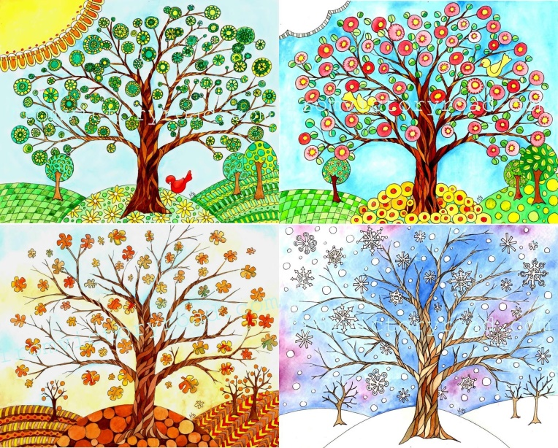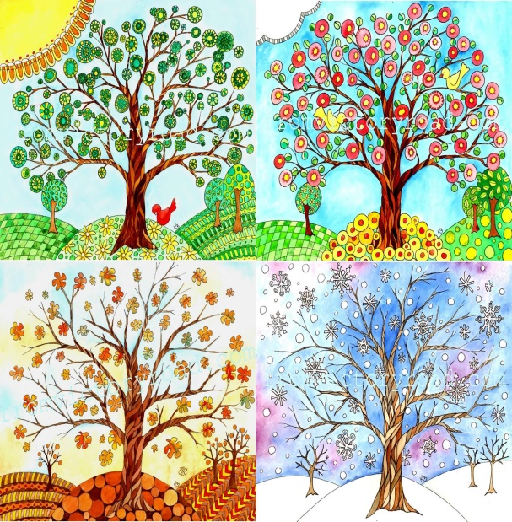

**Осень**

**«Осень»**

**Задачи**:

1.Развивать мелкую мускулатуру пальцев руки, точную координацию движений.

2.Совершенствовать зрительно–двигательную координацию и ориентировку в микропространстве.

3.Совершенствовать умение подражать взрослому, понимать смысл речи.

Дидактическая задача: развитие кончиков пальцев рук, развитие внимания.

Правила игры: исходное положение - дети стоят на ножках и выполняют движения по показу взрослого.

|  |  |
| --- | --- |
| Дождик, дождик, поливай.  На каждый слог пальцами обеих рук  стучать по стол, изображая дождь.  Будет хлеба каравай.  Будут булки,  Будут сушки,  Будут пряники,  Ватрушки**.** | Указательным пальцем правой руки загнуть  большой палец на левой руке.  Загнуть средний палец на левой руке.  Загнуть средний палец на левой руке.  Загнуть безымянный палец на левой руке.  Загнуть мизинец на левой руке. |

**«Осенние листочки»**

Дидактическая задача: Развивать мелкую мускулатуру пальцев руки, точную координацию движений.

Правила игры: исходное положение - дети сидят за столами и выполняют движения по показу взрослого.

|  |  |
| --- | --- |
| Раз, два, три, четыре, пять,  Будем листья собирать.  Листья берёзы,  Листья рябины,  Листики тополя,  Листья осины,  Листики дуба мы соберём,  Маме осенний букет отнесём. | Загибаем пальчики, начиная с большого  Сжимают и разжимают кулачки  Загибают пальчики, начинают с большого)  Шагают по столу средними и указательными пальчиками. |

**«Осенние листочки»**

Дидактическая задача: Совершенствовать зрительно–двигательную координацию и ориентировку в микропространстве.

Правила игры: исходное положение - дети сидят за столом и выполняют движения по показу взрослого.

|  |  |
| --- | --- |
| Тишина в лесу стоит,  Еле слышно лес шуршит  Ш-Ш-Ш  Ветер дует посильней  Листик зашуршит смелей ш-ш-ш  Потанцуем, и споём  И на землю упадет. | Плавные движения руками  Поднести палец к губам  Тихо  Движениями руками влево-вправо  Громче  Опустить руки на стол. |

**«Осень»**

Дидактическая задача: Развивать мелкую мускулатуру пальцев руки, точную координацию движений.

Правила игры: исходное положение - дети сидят за столом и выполняют движения по показу взрослого.

|  |  |
| --- | --- |
| Вышли пальчики гулять,  Стали листья собирать,  Красный листик,  Жёлтый листик,  Будем их сейчас считать,  Сколько листиков собрали  Раз, два, три, четыре, пять!  Можно с ними поиграть | Шагают пальчики по столу  Собираем листики в ручку  Хлопаем в ладоши  Загибаем пальчики  Поднимаем руки вверх, делаем «фонарики». |

**«Ходит осень в нашем парке»**

Дидактическая задача: Совершенствовать зрительно–двигательную координацию и ориентировку в микропространстве.

Правила игры: исходное положение-дети сидят за столом и выполняют движения по показу взрослого.

|  |  |
| --- | --- |
| Ходит осень в нашем парке,  Дарит осень всем подарки:  Бусы красные – рябины,  Фартук розовый – осине,  Зонтик жёлтый – тополя,  Фрукты осень дарит нам. | Пальчики шагают по столу  Показываем две ладошки сложенные вместе  Загибаем поочередно пальчики  Прикладываем две ладошки к груди. |

**«Осень»**

Дидактическая задача: Развивать мелкую мускулатуру пальцев руки, точную координацию движений.

Правила игры: исходное положение - дети сидят за столом и выполняют движения по показу взрослого.

|  |  |
| --- | --- |
| Ветер северный подул,  Все листочки с липы сдул с-с-с  Полетели, закружились и на землю опустились.  Дождик стал по ним стучать кап-кап-кап  Град по ним заколотил, листья все насквозь, пробил  Снег потом припорошил,  Одеялом их накрыл. | Подуть на пальчики  Смахивать руками, будто сдуваем листочки  Ладони зигзагами плавно опустить на стол  Постучать пальчиками по столу  Постучать калаками по столу  Плавные движения вперед-назад кистями  Ладони прижать крепко к столу. |

**«Листья осенние тихо кружатся»**

Дидактическая задача: Совершенствовать зрительно–двигательную координацию и ориентировку в микропространстве.

Правила игры: исходное положение – дети стоят на ногах и выполняют движения по показу взрослого.

|  |  |
| --- | --- |
| Листья осенние тихо кружатся,  Листья под ноги плавно ложатся  И под ногами шуршат, шелестят,  Будто опять закружиться хотят. | Плавные движения кистями рук слева направо  Плавно опускаем руки вниз  Трём ладошки друг о друга  Поднимаем руки вверх и плавно ими машем. |

**Зима**

**«Зима»**

Дидактическая задача: Развивать мелкую мускулатуру пальцев руки, точную координацию движений.

Правила игры: исходное положение - дети стоят на ногах и выполняют движения по показу взрослого.

|  |  |
| --- | --- |
| Пришла зима,  Принесла мороз.  Пришла зима,  Замерзает нос.  Снег,  Сугробы,  Гололед,  Все на улицу - вперед! | (Трем ладошки друг о друга)  (Пальцами массажируем плечи, предплечья)  (Трем ладошки друг о друга)  (Ладошкой массажируем кончик носа)  (Плавные движения ладонями)  (Кулаки стучат по коленям попеременно)  Ладони трут по коленям попеременно разнонаправленно.  Обе руки протянуть вперед. |

**«Снежный ком»**

Дидактическая задача: развитие и тренировка координации движений пальцев.

Правила игры: исходное положение - дети сидят за столом и выполняют движения по показу взрослого.

|  |  |
| --- | --- |
| Взяли дети снежный ком,  Ходит, бродит по дорогам  Старый дедушка Мороз!  Щиплет уши, щиплет нос,  Щиплет щёчки дед Мороз. | Изображаем ком  Ходим пальчиками по столу указательным и средним пальчиком Щипаем названные части тела. |

**«Белый пух»**

Дидактическая задача: развитие и тренировка координации движений пальцев, развитие кончиков пальцев рук, развитие внимания.

Правила игры: исходное положение - дети стоят на ногах и выполняют движения по показу взрослого.

|  |  |
| --- | --- |
| Сыплет белый, снежный пух,  Устилает всё вокруг.  Пух на шапках,  Пух на бровках,  Пух на губах,  Как щекотно – ух!  Кто щекочет пух! | Плавно опускаем кисти рук сверху вниз  Разводим руки в разные стороны  Поочередно загибаем пальчики  Щекочем себя  Ладошки перед собой, дуем на них. |

**«Зимой»**

Дидактическая задача: развитие и тренировка координации движений пальцев.

Правила игры: исходное положение – дети сидят за столом и выполняют движения по показу взрослого.

|  |  |
| --- | --- |
| Снег пушистый лег на ветки.  И гулять бегут все дети.  Лепят бабу под окном,  Дружно катят снежный ком. | Изображаем руками деревья: сгибаем руки в локтях и высоко поднимаем их  Пальцы растопыриваем, изображая ветви дерева  Указательный и средней пальцы обеих рук «бегут» по столу как ножки  Делаем «колечки» правой и левой рукой и устанавливаем их одно над другим  Соединяем кончики пальцев рук так, чтобы получились «шарики». |

**«Зима»**

Дидактическая задача: развитие и тренировка координации движений пальцев, развитие кончиков пальцев рук, развитие внимания.

Правила игры: исходное положение – дети сидят за столом и выполняют движения по показу взрослого.

|  |  |
| --- | --- |
| Снег ложится на дома,  Улицы и крыши.  Тихо к нам идёт зима,  Мы её не слышим. | Руки разводим в стороны, ладонями вниз.  Руки «домиком».  Палец к губам.  Идёт указательным и средним пальцами одной руки.  Рука за ухом. |

**«Строитель»**

Дидактическая задача: развитие и тренировка координации движений пальцев.

Правила игры: исходное положение – дети стоят на ногах и выполняют движения по показу взрослого.

|  |  |
| --- | --- |
| Копаю, копаю лопаткой снежок, Построю из снега домок - теремок.  И окна, и двери я вырублю в нем,  Почищу дорожки, посыплю песком.  А зайке скажу: «Приходи ко мне жить!  Мы будем, зайчика, с тобой дружить!» | Имитируем движения  Над головой из ладошек делаем крышу  Ребром ладоней «вырубаем»  Имитируем движения.  Одной рукой изображаем зайчика. |

**Весна**

**«Весна»**

Дидактическая задача: развитие и тренировка координации движений пальцев, развитие кончиков пальцев рук, развитие внимания.

Правила игры: исходное положение – дети сидят за столом и выполняют движения по показу взрослого.

|  |  |
| --- | --- |
| Стучат всё громче дятлы. Синички стали петь.  Встаём пораньше солнце, Чтоб землю нашу греть.  Встаём пораньше солнце, Чтоб землю нашу греть.  Бегут ручьи под горку, Растаял весь снежок.  А из – под старой травки  Уже глядит цветок.  А из – под старой травки уже глядит цветок  Раскрылся колокольчик  В тени там, где сосна,  Динь – динь, звенит тихонько,  Динь – динь, пришла весна. Динь – динь, звенит тихонько,  Динь – динь, пришла весна. | Ладони сомкнуты «ковшом», поднимаем руки вверх, раскрываем ладони, боковые части остаются прижатыми, пальцы растопырены. Движение повторяются  Выполняем руками волнообразные движения, пальцы выпрямлены, сомкнуты, ладони повёрнуты вниз.  Ладони сомкнуты «ковшом» Ладони раскрываются боковые стороны рук соединяются, пальцы раскрыты полусогнуты чашечка цветка.  Движение повторяются.  Руки стоят на столе опираясь на локти пальцы сжаты в кулак  Пальцы постепенно разжимаются, свободно расслаблены  чашечка колокольчика.  Качаем кистями рук в разные стороны, проговаривая динь-динь. |

**«Кап, кап, кап»**

Дидактическая задача: развитие и тренировка координации движений пальцев.

Правила игры: исходное положение – дети сидят за столом и выполняют движения по показу взрослого.

|  |  |
| --- | --- |
| Кап, кап, кап – звенит капель.  Приближается апрель. | Ритмично, на каждый слог стучат по столу подушечками пальцев, начиная с большого. |

**«К нам весна лишь заглянула»**

Дидактическая задача: развития тактильной чувствительности и сложно координированных движений пальцев и кистей рук.

Правила игры: исходное положение – дети стоят на ногах и выполняют движения по показу взрослого.

|  |  |
| --- | --- |
| К нам весна лишь заглянула  В снег ладошку окунула  И расцвел там нежный,  Маленький подснежник | Протягивают руки вперед  Руки внизу, перпендикулярно корпусу  Руки соединяют в бутон на уровне глаз  Медленно раздвигают пальцы «цветок раскрылся». |

**«Капель»**

Дидактическая задача: Развивать мелкую мускулатуру пальцев руки, точную координацию движений.

Правила игры: исходное положение – дети стоят по кругу и выполняют движения по показу взрослого.

|  |  |
| --- | --- |
| Вот уже две недели  Капают капели.  Снег на солнце тает  И ручьи стекает. | Опускаем по очереди руки вниз, пальцы вместе.  Руки ладонями вниз разведены в стороны.  Обе руки ладонями вниз двигаются в одну сторону. |

**«Быстрыми шагами»**

Дидактическая задача: Совершенствовать зрительно–двигательную координацию и ориентировку в микропространстве.

Правила игры: исходное положение – дети сидят за столом и выполняют движения по показу взрослого.

|  |  |
| --- | --- |
| Быстрыми шагами и сугробы  Тают под её ногами  Чёрные проталины | Ставим ладони «домиком», совмещая пальцы левой и правой рукой.) Пальцы обеих рук оставляем вместе, локти разводим в стороны – показываем как тают сугробы, уменьшаясь в размерах.  Раздвигаем локти ещё шире, пальцы всё дальше и дальше друг от друга – «тает снег». |

**«Цветок»**

Дидактическая задача: Развивать мелкую мускулатуру пальцев руки, точную координацию движений.

Правила игры: исходное положение – дети стоят по кругу и выполняют движения по показу взрослого.

|  |  |
| --- | --- |
| Вырос цветок на весенней полянке,  Нежную голову робко поднял.  Ветер подул – он качнул неловко,  Вперед и назад, налево, направо | Неплотно соединяют ладони  Поднимают руки перед собой  Покачиваем ладонями перед собой  Вперед и назад, налево, направо. |

**Лето**

**«Лето»**

Дидактическая задача: Совершенствовать зрительно–двигательную координацию и ориентировку в микропространстве.

Правила игры: исходное положение – дети сидят за столом и выполняют движения по показу взрослого.

|  |  |
| --- | --- |
| Один, два, три, четыре, пять  По лесу мы идем гулять  За брусникой, за малиной,  За черникой, за калиной.  Ежевику мы найдем  И сестренке отнесем. | Соединяем пальчики обеих рук подушечками.  Пальцы изображают ходьбу.  Загибаем пальцы. |

**«Пальчики в лесу»**

Дидактическая задача: развитие и тренировка координации движений пальцев.

Правила игры: исходное положение – дети сидят за столом и выполняют движения по показу взрослого.

|  |  |
| --- | --- |
| Раз, два, три, четыре, пять!  Вышли пальчики гулять!  Этот пальчик гриб нашёл  Этот пальчик чистит стол.  Этот – резал  Этот - ел  Ну а этот лишь глядел! | Загибаем мизинец  Загибаем безымянный  Загибаем средней палец.  Загибаем указательный палец.  Загибаем большой палец, щекочете ладони. |

**«На лужок»**

Дидактическая задача: развитие динамической координации, чередование движений рук.

Правила игры: исходное положение – дети сидят за столом и выполняют движения по показу взрослого.

|  |  |
| --- | --- |
| На лужок пришли зайчата  Медвежата и бельчата,  Лягушата и енот.  Вот! Показать кулачок.  На зеленый, на лужок  Приходи и ты, дружок! | Перечисляя животных, правой рукой загибаем по одному пальцу на левой руке  Ладонями перед собой «нарисовать» круг, для этого вытянуть руки вперед, и «очертить» каждой рукой перед собой полукруг.  «Шагать» указательным и средним пальцами правой руки, как ножками по столу. |

**«Дождик»**

Дидактическая задача: Развивать память, мелкую моторику.

Правила игры: исходное положение – дети сидят на стульчиках и выполняют движения по показу взрослого.

|  |  |
| --- | --- |
| Дож-дик, дож-дик, по-ли-вай  Будет хлеба каравай  Будут булки  Будут сушки  Будут пряники  Ватрушки | Указательным пальцем правой руки загнуть большой палец на левой руке,  Загнуть указательный палец  Загнуть средний палец  Загнуть безымянный палец,  Загнуть мизинец. |

**«Бабочка»**

Дидактическая задача: развитие динамической координации, чередование движений рук.

Правила игры: исходное положение – дети стоят на ногах и выполняют движения по показу взрослого.

|  |  |
| --- | --- |
| Видишь, бабочка летает,  На лугу цветы считаем  Раз, два, три, четыре, пять!  Ох, считать, не сосчитать!  За день, за два и за месяц.  Шесть, семь, восемь, девять, десять.  Даже мудрая пчела  Сосчитать бы не смогла! | Машем руками – крылышки.  Считаем пальчики  Хлопаем в ладоши  Прыжки на месте  Шагаем на месте  Хлопки в ладоши  Машем руками – крылышки  Считаем пальчиком. |

**Фрукты и овощи**

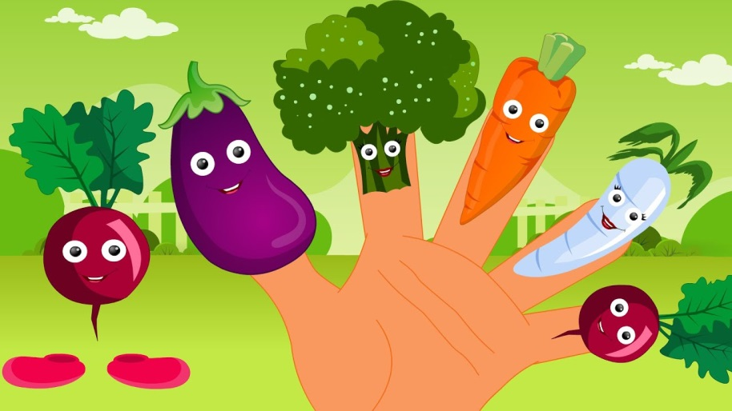

**Задачи**:

1.Развивать мелкую мускулатуру пальцев руки, точную координацию движений.

2.Совершенствовать зрительно–двигательную координацию и ориентировку в микропространстве.

3.Совершенствовать умение подражать взрослому, понимать смысл речи.

**«Боровичок»**

Дидактическая задача: развития тактильной чувствительности и сложно координированных движений пальцев и кистей рук.

Правила игры: исходное положение – дети сидят за столом и выполняют движения по показу взрослого.

|  |  |
| --- | --- |
| На полянке – толстячок.  Это - гриб – боровичок  А под ним, собрав пожитки,  В дождик прячутся улитки. | Правая рука сжата в кулак  ладонь левой руки накрывают правую  левая рука остается сверху  правая рука « улитка». |

**«Яблочко»**

Дидактическая задача: развитие и тренировка координации движений пальцев.

Правила игры: исходное положение – дети стоят на ногах и выполняют движения по показу взрослого.

|  |  |
| --- | --- |
| Катилось яблочко по огороду.  И упало прямо в воду-  Бульк! | Сложить руки в кулак и покрутить кулачком.  Уронить руки вниз. |

**«Фруктовая ладошка»**

Дидактическая задача: Развивать мелкую мускулатуру пальцев руки, точную координацию движений.

Правила игры: исходное положение – дети сидят за столом и выполняют движения по показу взрослого.

|  |  |
| --- | --- |
| Этот пальчик – апельсин.  Он, конечно, не один,  Этот пальчик-слива,  Вкусная, красивая.  Этот пальчик - абрикос,  Высоко на ветке рос.  Этот пальчик - груша,  Просит: «Ну-ка, скушай!»  Этот пальчик – ананас,  Фрукт для вас и для нас. | Поочередно разгибают пальчики из кулачка, начиная с большого.  Показывают ладошками вокруг и на себе. |

**«Компот»**

Дидактическая задача: Совершенствовать зрительно–двигательную координацию и ориентировку в микропространстве.

Правила игры: исходное положение – дети сидят на стульчиках и выполняют движения по показу взрослого.

|  |  |
| --- | --- |
| Будем мы варить компот,  Фруктов нужно много.  Будем яблочки крошить,  Грушу будем мы рубить  Отожмём лимонный сок,  Слив положим и песок.  Варим, варим мы компот.  Опять «варят» и «мешают».  Угостим честной народ. | Левую ладошку держать «ковшиком»  Указательным пальцем правой руки «мешают»  Загибают пальчики по одному  Начиная с большого пальчика. |

**«Сливы»**

Дидактическая задача: развитие и тренировка координации движений пальцев.

Правила игры: исходное положение – дети сидят за столом и выполняют движения по показу взрослого.

|  |  |
| --- | --- |
| Кисти сжаты в кулачок.  Большой пальчик сливы трясёт.  Второй их собирает.  Третий их домой несёт.  Четвёртый высыпает  Самый маленький «шалун» мизинец.  Всё, всё съедает. | Разгибаем большой палец.  Разгибаем указательный палец. Разгибаем средний палец.  Разгибаем безымянный.  Разгибаем мизинец. |

**«Капуста»**

Дидактическая задача: Развивать мелкую мускулатуру пальцев руки, точную координацию движений.

Правила игры: исходное положение – дети стоят на ножках по кругу и выполняют движения по показу взрослого.

|  |  |
| --- | --- |
| Что за скрип?  Что за хруст?  Это что ещё за куст?  Пальцы – «бутоном»  Покрутить ими.  Как же быть без хруста? | Сжимаем и разжимаем пальчики  Соединить основания ладоней  Сделать из пальцев шар. |

**«Репка»**

Дидактическая задача: развитие и тренировка координации движений пальцев.

Правила игры: исходное положение – дети стоят на ногах и выполняют движения по показу взрослого.

|  |  |
| --- | --- |
| Тянут, тянут бабка с дедкой  Из земли большую репу.  Вот пришла бы наша внучка,  Прикасаются друг к другу.  Помогла собачка Жучка.  Где же кошка, мышка – крошка?  Хоть держалась крепко,  Вытянули репку. | Вытягивание пальцев за ногтевые фаланги  Одноименные пальцы. |

**«Яблонька»**

Дидактическая задача: развитие и тренировка координации движений пальцев, развитие кончиков пальцев рук, развитие внимания.

Правила игры : исходное положение – дети стоят на ногах по кругу и выполняют движения по показу взрослого.

|  |  |
| --- | --- |
| У дороги яблонька стоит,  На ветке яблочко висит .  Сильно ветку я потряс,  Вот и яблочко у нас.  В сладко яблочко вопьюсь,  Ах, какой приятный вкус. | Руки сплести над головой, пальцы разжаты.  Сложить запястья вместе.  Руки над головой, движения вперед – назад.  Ладони вперед, имитируют, что держат яблочко.  Соединить запястья, ладони развести. |

**«У Лариски – две редиски»**

Дидактическая задача: развитие кончиков пальцев рук, развитие внимания.

Правила игры: исходное положение – дети сидят за столом и выполняют движения по показу взрослого.

|  |  |
| --- | --- |
| У Лариски –  Две редиски.  У Алешки –  Две картошки.  У Сережки – сорванца-  Два зеленых огурца.  А у Вовки –  Две морковки .  Да еще у Петьки  Две хвостатых редьки. | По очереди разгибают пальчики из кулачка, с большого на одной или обеих руках. |

**«Картошка»**

Дидактическая задача: развитие и тренировка координации движений пальцев.

Правила игры: исходное положение – дети стоят на ногах по кругу и выполняют движения по показу взрослого.

|  |  |
| --- | --- |
| И зелен, и густ  На грядке куст.  Покапай немножко,  Под кустом – картошка. | Изобразить куст картошки: показать левую кисть с растопыренными пальцами  Правой ладонью изобразить лопату, которой подкапывают «куст»  Изобразить клубни картофеля: сжать кулаки. |

**Животный мир**

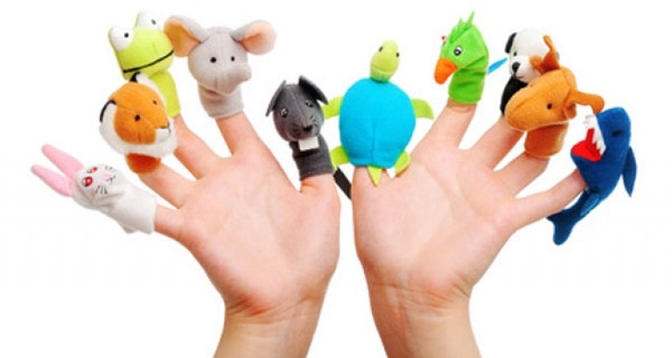

**Дикие животные**

**Задачи**:

1.Развивать мелкую мускулатуру пальцев руки, точную координацию движений.

2.Совершенствовать зрительно–двигательную координацию и ориентировку в микропространстве.

3.Совершенствовать умение подражать взрослому, понимать смысл речи.

**«Два медведя»**

Дидактическая задача: развитие и тренировка координации движений пальцев, развитие кончиков пальцев рук, развитие внимания.

Правила игры: исходное положение – сидя на стульях. Дети выполняют движения в соответствии с текстом по показу взрослого.

|  |  |
| --- | --- |
| Сидели два медведя на тоненьком суку.  Один читал газету, другой молол муку.  Раз ку-ку, два ку-ку, оба шлепнулись в муку.  Нос в муке, хвост в муке,  Ухо в кислом молоке. | Кулаки сжаты, руки согнуты в локтях прижаты к туловищу, ребенок покачивается  развести руки в сторону, постучать кулачками друг об друга  руки падают на колени  показать на носик, показать рукой за спину, берёмся пальцами за ушко. |

**«Зайки»**

Дидактическая задача: Развивать память, мелкую моторику.

Правила игры: исходное положение – сидя на стульях. Дети выполняют движения в соответствии с текстом по показу взрослого.

|  |  |
| --- | --- |
| Вышли зайки на лужок  Встали в маленький кружок.  Зайчик раз, зайчик два, зайчик три, четыре,  Будет лапками стучать.  Постучали, постучали и устали,  Сели отдыхать. | Постучать по ладони всеми пальцами или произвольно. |

**«Сидит белка»**

Дидактическая задача: развитие кончиков пальцев рук, развитие внимания.

Правила игры: исходное положение – сидя на стульях. Дети выполняют движения в соответствии с текстом по показу взрослого.

|  |  |
| --- | --- |
| Сидит белка на тележке,  Продает она орешки:  Лисичке-синичке,  Мишке толстопятому,  Заиньке усатому. | Дети при помощи левой руки разгибают по очереди пальцы правой  руки, начиная с большого пальца. |

**«Тюлени»**

Дидактическая задача: Развивать память, мелкую моторику.

Правила игры: исходное положение – сидя на стульях или за столом. Дети выполняют движения в соответствии с текстом по показу взрослого.

|  |  |
| --- | --- |
| Тёпы-тяпы, тёпы-тяпы ,  Руки при этом не подвижны  Это ласты, а не лапы.  У тюленей ласты эти  Носят мамы, папы, дети. | Ладошками с плотно сомкнутыми пальчиками  похлопывают по коленям или по столу. |

**«Слон»**

Дидактическая задача: Развивать память, мелкую моторику.

Правила игры: исходное положение – сидя на стульях. Дети выполняют движения в соответствии с текстом по показу взрослого.

|  |  |
| --- | --- |
| В зоопарке стоит слон,  Уши, хобот - всё при нём.  Головой своей кивает,  Будто в гости приглашает. | Средний палец опущен. С одной стороны он зажат  мизинец и безымянным, а с другой указательным и большим.  Шевелить средним пальцем, качать кистью. |

**«Волчок»**

Дидактическая задача: развитие и тренировка координации движений пальцев.

Правила игры: исходное положение – сидя на стульях. Дети выполняют движения в соответствии с текстом по показу взрослого.

|  |  |
| --- | --- |
| В домике сидит волчок,  Он глядит на вас в глазок,  Может дверку приоткрыть  И за пальчик укусить,  Если больно, то немножко  Разотри свои ладошки! | Изобразить обеими руками «подзорную трубу» или «бинокль» и приставить к глазам.  Изобразить одной ладонью «волчью пасть, как в предыдущей игре, а пальцы другой руки поднести к «пасти» и захватывать их ею, выполняя поглаживающие движения подушечками.  Легкими движениями потереть ладони одна о другую. |

**«Ёжик»**

Дидактическая задача: развитие и тренировка координации движений пальцев, развитие кончиков пальцев рук, развитие внимания.

Правила игры: исходное положение – сидя на стульях. Дети выполняют движения в соответствии с текстом по показу взрослого.

|  |  |
| --- | --- |
| На комод взобрался ёжик.  У него не видно ножек.  У него, такого злючки,  Не причесаны колючки,  И никак не разберешь –  Щетка это или ёж? | Соединить ладони, пальцы скрестить -«иголки», большие пальцы соединить подушечками друг с другом- «мордочка ежа».  Пошевелить пальцами -« колючками».  Поворачивать кисти рук вправо-влево, показывая, как осматривается ёж. |

**«В жарких странах»**

Дидактическая задача: развитие и тренировка координации движений пальцев, развитие кончиков пальцев рук, развитие внимания.

Правила игры: исходное положение – сидя на стульях. Дети выполняют движения в соответствии с текстом по показу взрослого.

|  |  |
| --- | --- |
| Если в жаркую страну  Я случайно попаду  То увижу там шакала,  Кенгуру, гиппопотама,  Обезьянку, тигра, льва,  Крокодила и слона.  Хорошо живётся им –  Не бывает снежных зим. | Сжимать и разжимать пальцы в кулаки.  Соединить все пальцы обеих рук с большими, образуя «бинокль», поднести к глазам.  Поочередно загибать пальцы одновременно на обеих руках.  Сжимать и разжимать пальцы правой руки в кулак.  Сжимать и разжимать пальцы левой руки в кулак.  Хлопнуть в ладоши и развести руки в стороны. |

**«Ёж с ежатами»**

Дидактическая задача: Развивать память, мелкую моторику.

Правила игры: исходное положение – сидя на стульях. Дети выполняют движения в соответствии с текстом по показу взрослого.

|  |  |
| --- | --- |
| Под березой на пригорке  Старый ёж устроил норку,  Под листочками лежат  Двое маленьких ежат | Ладони с раскрытыми пальцами наложить друг на друга и поднять вверх,  Сцепить ладони, пальчики поднять вверх - «ёжик»  Положить ладони друг на друга.  На обеих руках соединить все пальцы с большим, поставить руки рядом |

**«Колючий клубок»**

Дидактическая задача: развитие и тренировка координации движений пальцев.

Правила игры: исходное положение – сидя на стульях. Дети выполняют движения в соответствии с текстом по показу взрослого.

|  |  |
| --- | --- |
| Ходит - бродит вдоль дорожек  Весь в иголках серый ёжик,  Чтобы волк не уволок,  Превратится ёж в клубок. | Сцепить ладони, пальчики поднять вверх - «ёжик».  Поставить ладошку перед собой, большой палец приподнять, указательный согнуть, мизинец отсоединять и присоединить - «пасть».  Сцепить ладони в «замок». |

**«Лужок»**

Дидактическая задача: Развивать память, мелкую моторику

Правила игры: исходное положение – сидя на стульях. Дети выполняют движения в соответствии с текстом по показу взрослого.

|  |  |
| --- | --- |
| На лужок пришли зайчата,  Медвежата, барсучата,  Лягушата и енот.  На зелёный на лужок  Приходи и ты, дружок! | Сгибать пальчики в кулачок в ритме потешки; при перечислении животных сгибать пальчики на обеих руках поочередно, на последней строчке помахать ладонями. |

**«Погоня»**

Дидактическая задача: развитие и тренировка координации движений пальцев, развитие кончиков пальцев рук, развитие внимания.

Правила игры: исходное положение – сидя на стульях. Дети выполняют движения в соответствии с текстом по показу взрослого.

|  |  |
| --- | --- |
| Заяц скачет по полям,  А лисица по пятам,  Сосны встали на пути,  Как же от лисы уйти?  Страшно заиньке в бору,  Прыгнул к ёжику в нору. | Указательным и средний пальцы выпрямить вверх, большим пальцем придерживать мизинец и безымянный – «заяц».  Соединить ладони, большие пальцы поднять вверх – «ушки» указательные пальцы согнуть друг к другу – «лиса».  Поставить руки на локти, пальцы широко раскрыть – «деревья».  Пожать плечами.  «Заяц»  Соединить пальцы в «замок» и поднять их «ёж». |

**«Зайка в норке»**

Дидактическая задача: Развивать память, мелкую моторику.

Правила игры: исходное положение – сидя на стульях. Дети выполняют движения в соответствии с текстом по показу взрослого.

|  |  |
| --- | --- |
| - Зайка, заинька, дружок!  Посиди со мной часок.-  -Ни минуты не могу-  В гости к ёжику бегу.  Он вчера меня встречал,  Есть морошку приглашал. | Кончиками пальцев одной руки изобразить мордочку, а выпрямленными указательным и средним пальцами – «ушки» «зайца». |

**«Лиса – лисонька – лиса»**

Дидактическая задача: развитие динамической координации, чередование движений рук.

Правила игры: исходное положение – сидя за столом. Дети выполняют движения в соответствии с текстом по показу взрослого.

|  |  |
| --- | --- |
| Лиса – лисонька – лиса,  Лиса – рыжая краса,  У амбара пробегала  Крынку с маслом увидала.  Стоит крынка в холодке  В огороде, в уголке.  - Как бы в крынку влезть,  Как бы масло съесть? | Водить перед собой то одной, то другой рукой;  Ладошки от себя, при этом слегка прогибать туловище в стороны – «лиса».  «Бежать» указательным и средним пальчиками по столу, коленям.  Левую ладошку округлить, соединить с большим все пальчики,  правой рукой обхватить левую – «крынка».  Соединить пальчики над головой – «крыша».  Как бы положить «крышу» перед собой и получить «уголок».  Погладить живот. |

**«Мишка»**

Дидактическая задача: развитие кончиков пальцев рук, развитие внимания.

Правила игры: исходное положение – сидя за столом. Дети выполняют движения в соответствии с текстом по показу взрослого.

|  |  |
| --- | --- |
| Туки-туки, мишка  В свой бежит домишка.  Забегает во двор  И калитку на запор!  Туки- туки, мишка  Спрятался в домишко.  На лугу бычок бодался-  Мишка очень испугался! | Постукивать кулачками по столу.  Сцепить пальцы в «замок», соединив основания ладоней.  Снова сжать руки в кулачки и постукивать ими по стол.  Выпрямить указательные пальцы и мизинцы и «бодаться» вращая кистями рук в области запястья. |

**«Два медведя»**

Дидактическая задача: развитие и тренировка координации движений пальцев.

Правила игры: исходное положение – сидя на стульях. Дети выполняют движения в соответствии с текстом по показу взрослого.

|  |  |
| --- | --- |
| Сидели два медведя  На тоненьком суку.  Один читал газету,  Другой – мешал муку.  Раз ку-ку, два ку-ку-  Оба шлепнулись в муку. | Раскачиваться из стороны в сторону.  Имитировать чтение газеты, помешивание муки.  Сжать в кулачок одну руку, потом другую.  Хлопок в ладоши. |

**«У кого что есть»**

Дидактическая задача: развитие динамической координации, чередование движений рук.

Правила игры: исходное положение – стоя по кругу. Дети выполняют движения в соответствии с текстом по показу взрослого.

|  |  |
| --- | --- |
| Длинный хобот у слона,  Есть иголки у ежа,  Хвост пушистый у лисы,  Жало жжет у осы.  Уши длинные у зайки,  Крылья сильные у чайки,  У верблюда два горба,  Гребешок у петуха.  Пятачок у поросёнка,  Ручки, ножки у ребёнка. | Показать руками «хобот».  Сложить руки «замочком», поднять пальцы вверх.  Повилять «хвостиком»  Выставить вперед указательный палец – «жало».  Приставить ладошки к голове.  Помахать ладошками.  Согнуться.  Ладонь с расставленными пальцами приставить к голове – «гребешок»,  Показать на носик.  Похлопать и потопать. |

**«Купался бобер»**

Дидактическая задача: Развивать мелкую мускулатуру пальцев руки, точную координацию движений.

Правила игры: исходное положение – сидя на стульях. Дети выполняют движения в соответствии с текстом по показу взрослого.

|  |  |
| --- | --- |
| На реченьке – речке  Купался бобёр,  Купался, купался,  Не выкупался.  На горку взошел,  Весь вымазался.  Под горку сошел,  Отряхивался. | Выполнить волнообразные, плавные движения расслабленными кистями обеих рук – «течение реки», Поглаживать то правую ладонь, то левую – «купание».  Сложить ладонь, соединив пальцы, - «гора».  Пальцы расслабить, постукивать кончиками пальцев по телу.  «Гора»  Отряхиваться. |

**«Лягушка»**

Дидактическая задача: развивать моторику пальцев и кистей рук, формировать скорость и точность движений.

Правила игры: исходное положение – сидя на стульях. Дети выполняют движения в соответствии с текстом по показу взрослого.

|  |  |
| --- | --- |
| Лягушка - порыгушка,  Глазки на макушке,  А все ее слова –  Только «ква!» да «ква!.  А щеки раздувает  И вот свой разевает,  Чтоб комары и мушки  Летели в рот лягушке. | Согнуть пальцы рук и изобразить лягушачьи рты (большой  палец изображает нижнюю челюсть, которые то раскрываются, то закрываются).  Одной рукой продолжать изображать рот лягушки, а пальцами другой поочередно попадать «лягушке» в рот. |

**«Улитка»**

Дидактическая задача: Развивать мелкую мускулатуру пальцев руки, точную координацию движений.

Правила игры: исходное положение – сидя на стульях. Дети выполняют движения в соответствии с текстом по показу взрослого.

|  |  |
| --- | --- |
| Хочет в сад попасть улитка,  Да мешает ей калитка.  Я открыть калитку рада:  Пусть ползет улитка в сад!  Целый час держал калитку –  По -то-рап -ли-вал улитку. | Указательный и средний пальцы вытянуть вперед - «рожки улитки, остальные пальцы прижать к ладони. Указательный и большой пальцы медленно сгибать и вытягивать на столе – «улитка ползёт». |

**«Удав»**

Дидактическая задача: развития тактильной чувствительности и сложно координированных движений пальцев и кистей рук.

Правила игры: исходное положение – сидя за столами. Дети выполняют движения в соответствии с текстом по показу взрослого.

|  |  |
| --- | --- |
| Как - то маленький удав  Захотел залезть под шкаф.  Он под шкафом растянулся,  А потом в клубок свернулся. | Положить правую руку на стол ладонью вверх, сгибать и разгибать указательный палец. Затем проделать то же самое левой рукой. |

**«Хомка – хомячок»**

Дидактическая задача: развитие и тренировка координации движений пальцев.

Правила игры: исходное положение – стоя по кругу. Дети выполняют движения в соответствии с текстом по показу взрослого.

|  |  |
| --- | --- |
| Хомка, хомка, хомячок,  Полосатенький бочок.  Хомка рано встает,  Щечки моет, шейку трет.  Подметает хомка хатку  И выходит на зарядку.  Раз, два, три, четыре,  Ножки вместе, ручки шире! | Показать руками толстые щечки.  «Нарисовать» в воздухе полоски.  Потянуться.  Потереть щеки, шею.  Имитировать уборку.  Ходьба на месте.  Приседания.  На слово «шире» развести руки в стороны. |

**«Мышата»**

Дидактическая задача: развитие кончиков пальцев рук, развитие внимания.

Правила игры: исходное положение – сидя на стульях. Дети выполняют движения в соответствии с текстом по показу взрослого.

|  |  |
| --- | --- |
| Пять веселых мышат  Громко песенку пищат;  «Мы – отчаянные мышки! Обожаем вкусный сыр!  Прогрызем его до дыр!  Будем петь вам до утра  И пищат: «Ура! Ура!» | Подушечками пальцев постукивать по раскрытой ладони другой руки.  Слегка пощипывая кожу на ладони, изобразить, как мышки грызут сыр.  Сомкнутыми пальцами раскрыть ладонь.  Повторить все для другой руки. |

**«Кто спит зимой?»**

Дидактическая задача: развитие и тренировка координации движений пальцев, развитие кончиков пальцев рук, развитие внимания.

Правила игры: исходное положение – сидя на стульях. Дети выполняют движения в соответствии с текстом по показу взрослого.

|  |  |
| --- | --- |
| Медведь в берлоге крепко спит,  Всю зиму до весны сопит.  Спят зимою бурундук,  Колючий ёжик и барсук.  Только заиньке не спится -  Убегает от лисицы.  Мелькает он среди среди кустов  Напетлял – и был таков! | Сжать пальцы в кулачок, начиная с мизинца.  Показать большой палец, повращать им.  Соединить большой палец правой руки с указательным пальцем левой и наоборот. |

**«Крокодил»**

Дидактическая задача: развитие динамической координации, чередование движений рук.

Правила игры: исходное положение – сидя за столом. Дети выполняют движения в соответствии с текстом по показу взрослого.

|  |  |
| --- | --- |
| Крокодил у нас теперь  Закрывает на ночь дверь,  Свечку зажигать не хочет,  Как кузнечик, он стрекочет.  Ну а днём стесняется –  На берегу валяется,  Не поет и не стрекочет,  Только весело хохочет. | Поочередно соединить кончики пальцев обеих рук, а затем основание ладоней. Отвести большие пальцы в стороны и снова соединить их, словно закрываем дверь. Соединенные кисти рук положить на стол и перекатывать их вправо – влево. |

**«Парочка»**

Дидактическая задача: развития тактильной чувствительности и сложно координированных движений пальцев и кистей рук.

Правила игры: исходное положение – сидя за столом. Дети выполняют движения в соответствии с текстом по показу взрослого.

|  |  |
| --- | --- |
| У реки, закрывшись в ил,  Дремлет грозный крокодил.  Может жить он вместе, в паре,  Только с мелкой птичкой Тари. | Положить ладонь на стол, указательный палец и мизинец приподнять и поставить на подушечки – «крокодил».  Перекрестить перед собой ладони, большие пальцы зацепить друг за друга – «голова птички», остальные пальцы –«крылья»; помахать «крыльями». |

**«Слон»**

Дидактическая задача: развитие и тренировка координации движений пальцев.

Правила игры: исходное положение – сидя на стульях. Дети выполняют движения в соответствии с текстом по показу взрослого.

|  |  |
| --- | --- |
| Больше всех на суше он,  Очень, очень добрый слон.  Видно, даже у зверей  Тот и больше, кто добрей. | Ладонь повернуть на себя. Средний палец опустить. С одной стороны он зажат мизинец и безымянный, а с другой – указательный и большим пальцами. Пошевелить средним пальцем. Покачать всей кистью. |

**«Мышь и слон»**

Дидактическая задача: развитие кончиков пальцев рук, развитие внимания.

Правила игры: исходное положение – сидя на стульях. Дети выполняют движения в соответствии с текстом по показу взрослого.

|  |  |
| --- | --- |
| Слон огромный, как скала.  Ну а мышка? Ох, мала!  Если б стала со слона,  Кошка съела бы она! | Средний палец согнуть к ладони; указательный и безымянный так же согнуть, но поставить чуть выше среднего; большой и мизинец округлить и приставить по бокам – «слон».  Соединить большой, средний и безымянный пальцы, указательный и мизинец приподнять и округлить – «ушки мышки».  Изобразить слона.  Указательный, средний и безымянный пальцы согнуть к ладони, большой и мизинец поднять вверх – «кошка». |

**«Животные жарких стран»**

Дидактическая задача: развитие динамической координации, чередование движений рук.

Правила игры: исходное положение – сидя на стульях. Дети выполняют движения в соответствии с текстом по показу взрослого.

|  |  |
| --- | --- |
| За мамой – слонихой шагает слонёнок,  За крокодилихой – крокодиленок,  За львицей шагает маленький львенок,  За верблюдицей бежит верблюжонок,  За зеброй спешит полосатый зебренок.  За кем же торопится каждый ребёнок? | Поочередно из кулачков разжимают пальцы то левой, то правой руки, начиная с больших. |

**«Царь зверей»**

Дидактическая задача: развития тактильной чувствительности и сложно координированных движений пальцев и кистей рук.

Правила игры: исходное положение – сидя на стульях. Дети выполняют движения в соответствии с текстом по показу взрослого.

|  |  |
| --- | --- |
| Лев – он царь зверей, но все же  Тихим лев бывает тоже.  Тих бывает лев со львицей,  Так как сам ее боится. | Пальцы напрячь и округлить; положить ладони друг на друга так, чтобы были видны все пальцы.  Положить большой палец на ладонь, остальные напрячь и округлить.) |

**«Выше всех!»**

Дидактическая задача: развитие и тренировка координации движений пальцев.

Правила игры: исходное положение – сидя на стульях. Дети выполняют движения в соответствии с текстом по показу взрослого.

|  |  |
| --- | --- |
| Как хорошо жирафом быть.  Из тучи утром воду пить,  С высоких веток листья рвать  И носом звезды задевать. | Положить руки крест-накрест, поднять их вверх, пальцы раскрыть.  Изобразить жирафа. |

**«Тюлени»**

Дидактическая задача: Развивать память, мелкую моторику.

Правила игры: исходное положение – сидя на стульях. Дети выполняют движения в соответствии с текстом по показу взрослого.

|  |  |
| --- | --- |
| Тепы-тяпы, тяпы-тяпы,  Это ласты, а не лапы.  У тюленей ласты эти  Носят мамы, папы, дети. | Ладошками с плотно сомкнутыми пальчиками похлопывать по коленям или по столу руки при этом не подвижны. |

**Домашние животные**

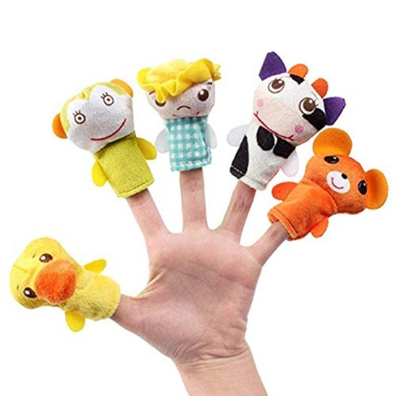

**Задачи**:

1.Развивать мелкую мускулатуру пальцев руки, точную координацию движений.

2.Совершенствовать зрительно–двигательную координацию и ориентировку в микропространстве.

3.Совершенствовать умение подражать взрослому, понимать смысл речи.

**«Кошка»**

Дидактическая задача: развитие кончиков пальцев рук, развитие внимания.

Правила игры: исходное положение – сидя на стульях. Дети выполняют движения в соответствии с текстом по показу взрослого.

|  |  |
| --- | --- |
| У кошечки нашей есть десять котят,  Сейчас все котята по парам стоят:  Два толстых, два ловких,  Два длинных, два хитрых,  Два маленьких самых  И самых красивых. | Загибать пальчики по два на обеих руках. |

**«Индюк»**

Дидактическая задача: развитие динамической координации, чередование движений рук.

Правила игры: исходное положение – сидя за столом. Дети выполняют движения в соответствии с текстом по показу взрослого.

|  |  |
| --- | --- |
| Индюк из города идёт,  Игрушку новую везёт.  Игрушка не простая,  Игрушка расписная. | Пальчики обеих рук «идут» по столу. |

**«Как у бабки во дворе»**

Дидактическая задача: развитие кончиков пальцев рук, развитие внимания.

Правила игры: исходное положение – сидя на стульях. Дети выполняют движения в соответствии с текстом по показу взрослого.

|  |  |
| --- | --- |
| Как у бабки во дворе  Куры ходят по траве:  -Ко –ко-ко,  Ко-ко-ко.  Как у бабушки в хлеву  Хрюшка хрюкает:  Как у круглого пруда  Гуси плавают:  -Га-га-га,  Га-га-га.  А коровки на лугу  Песенки поют:  -Му-му-му,  Му-му-му. | Похлопать руками по бокам.  Слегка надавить указательным пальцем на нос.  Показать пальцами, как гуси открывают клюв и гогочут.  Приставить к голове указательные пальцы – «рожки», слегка покрутить головой. |

**«Мяу, Му, Гав и другие»**

Дидактическая задача: Развивать мелкую мускулатуру пальцев руки, точную координацию движений.

Правила игры: исходное положение – сидя на стульях. Дети выполняют движения в соответствии с текстом по показу взрослого.

|  |  |
| --- | --- |
| Целый день паслись  Две подружки – Ме и Му,  Мяу грел бочок на солнце,  Бе весь день мешал ему.  Кря купался рядом в речке,  Кукареку песни пел,  Гав валялся на крылечке,  Хрю под кустиком сопел.  Гав валялся на крылечке,  А теперь, дружок, напомни,  Назови по именам  Тех, кто в этот жаркий полдень  На глаза попался нам. | Приставить указательные пальцы к голове «рожки», покрутить головой.  Большой палец и мизинец одной руки поднять вверх, остальные – прижать к ладони «кот».  Указательным и средним пальцами другой руки изобразить рожки овцы и слегка пободать «котика».  Прижать большой палец к остальным – «утенок», отсоединить и присоединить пальчики к большому, при этом имитировать, как утенок ныряет.  Соединить большой и указательный пальчики, остальные выпрямить и широко расставить – «петушок»; имитировать пальчиками, как поет петух.  Ладонь правой руки поставить на ребро, большой пальчик поднять вверх – «ушко», мизинец то опускать, то поднимать – «пес лает».  Поднести ладошки к макушке – «ушки свинки».  Называть животных о которых шла речь. |

**«Кто в деревне живет»**

Дидактическая задача: развитие и тренировка координации движений пальцев.

Правила игры: исходное положение – сидя на стульях. Дети выполняют движения в соответствии с текстом по показу взрослого.

|  |  |
| --- | --- |
| Кто в деревне живёт?  Лежебока – рыжий кот,  Маленький теленок,  Желтенький цыпленок,  Белая овечка,  Мышка под крылечком!  Раз, два, три, четыре, пять,  Их не трудно сосчитать! | Сложить руки «домиком», изобразив крышу.  Загибать указательным пальцем правой руки пальцы на левой руке, начиная с мизинца.  Сжимать и разжимать кулачок. |

**«Три кота»**

Дидактическая задача: развитие кончиков пальцев рук, развитие внимания.

Правила игры: исходное положение – сидя на стульях. Дети выполняют движения в соответствии с текстом по показу взрослого.

|  |  |
| --- | --- |
| Тритатушки, тритата,  Убежали три кота:  Белый, черный, рыжий-  Все сидят на крыше! | Похлопать в ладоши.  Зажать кулачки.  Один за другим поднимать пальцы вверх.  Изобразить «крышу» из пальчиков обеих рук. |

**«Пошёл котик во лесок»**

Дидактическая задача: развитие динамической координации, чередование движений рук.

Правила игры: исходное положение – стоя на ногах. Дети выполняют движения в соответствии с текстом по показу взрослого.

|  |  |
| --- | --- |
| Пошёл котик во лесок ,  Нашел котик поясок.  Нарядися, воротился,  Стал он люлечку качать:  Бай-бай, баю-бай,  Ляг, Никита, Полина, Ванюшка, скоренько,  Встань, Никита, с зоренькой, | «Идти» указательным и средним пальцами, затем поднять руки вверх. Изобразить, как надеваем пояс.  Поставить руки на пояс, повернуться направо и налево.  Руки округлить перед собой, положить ладошку на ладошку.  Выполнить укачающие движения. |

**«Кот на печку пошел»**

Дидактическая задача: развитие и тренировка координации движений пальцев.

Правила игры: исходное положение – сидя на стульях. Дети выполняют движения в соответствии с текстом по показу взрослого.

|  |  |
| --- | --- |
| Кот на печку пошел,  Горшок каши нашел.  На печи калачи,  Как огонь, горячи.  Пряники пекутся,  Коту в лапы не даются.  Ой, качи –качи -качи!  Ой, качи-качи-качи!  Глянь-баранки, калачи,  Глянь-баранки, калачи!  С пылу, с жару, из печи-  Все румяны, горячи.  Налетели тут грачи,  Подхватили калачи,  Нам остались бара-а-а-ночки! | Хлопать в ладоши.  Хлопать в ладоши.  Хлопать в ладоши и приговаривать. |

**«Кошка и мышка»**

Дидактическая задача: развитие кончиков пальцев рук, развитие внимания.

Правила игры: исходное положение – сидя за столом. Дети выполняют движения в соответствии с текстом по показу взрослого.

|  |  |
| --- | --- |
| Мягко кошка, посмотри,  Разжимает коготки.  И легонько их сжимает-  Мышку так она пугает.  Кошка ходит тихо-тихо,  Половиц не слышно скрипа,  Только мышка не зевает,  Вмиг от кошки удирает. | Пальцы обеих рук сжать в кулачки и положить на стол ладонями вниз; затем медленно разжать кулаки, разводя пальцы в стороны, показывая, как кошка выпускает коготки; при выполнении движений кисти рук оторвать от стола, затем кулак или ладонь снова положить на стол.  Ладони обеих рук положить на стол; логти развести в стороны; «кошка» правая рука крадется: все пальцы правой руки медленно «шагают» по столу вперед; «мышка» левая рука убегает: пальцы другой руки быстро движутся назад. |

**«Котятки»**

Дидактическая задача: развития тактильной чувствительности и сложно координированных движений пальцев и кистей рук.

Правила игры: исходное положение – сидя на стульях. Дети выполняют движения в соответствии с текстом по показу взрослого.

|  |  |
| --- | --- |
| Все котятки мыли лапки:  Вот так! Вот так!  Мыли ушки, мыли брюшко:  Вот так! Вот так!  А потом они устали:  Вот так! Вот так!  Сладко-сладко засыпали:  Вот так! Вот так! | Трем ладошки  Трем ушки и гладим животик  Слаживаем ладошки возле ушка. |

**«Козлик»**

Дидактическая задача: развитие и тренировка координации движений пальцев.

Правила игры: исходное положение – сидя на стульях. Дети выполняют движения в соответствии с текстом по показу взрослого.

|  |  |
| --- | --- |
| Вышел козёл из новых сеней.  Нагнул шею:  «Дай хлеба скорей!»  «Дай пирожок!»  Протянул копытце:  «Дай воды напиться!» | Левой рукой изобразить козла: средний и безымянный пальцы согнуть, снизу их прижать большим пальцем, мизинец и указательный палец выпрямить. Это положение сохранить до конца игры.  Правую руку сжать в кулак, согнуть в запястье. Выставить указательный и средний пальцы - «рога».  Правую руку сжать в кулак, средний палец выпрямить.  Правую руку сложить «лодочкой». |

**«Козонька рогатая»**

Дидактическая задача: развитие кончиков пальцев рук, развитие внимания.

Правила игры: исходное положение – сидя за столом. Дети выполняют движения в соответствии с текстом по показу взрослого.

|  |  |
| --- | --- |
| Козонька рогатая,  Козонька бодатая.  Убежала за плетень,  Проплясала целый день.  Ножками коза – топ – топ!  Рожками коза – хлоп-хлоп! | Выставить вперед указательный палец и мизинец – «коза».  Постучать кулачками по столу. Похлопать в ладоши. |

**«У козочки-козлята»**

Дидактическая задача: развитие динамической координации, чередование движений рук.

Правила игры: исходное положение – сидя на стульях. Дети выполняют движения в соответствии с текстом по показу взрослого.

|  |  |
| --- | --- |
| У козочки – козлята,  У курочки – цыплята,  У яблоньки - яблочки,  А я – у мамочки. | На левой руке соединить с большим пальчиком средний и безымянный, указательный и мизинец приподнять и слегка согнуть – «коза» на слово «козлята» то же самое изобразить правой рукой.  На правой руке соединить большой и указательный пальчики; средний согнуть и поставить так, чтобы получилась дуга над предыдущим пальчиком; аналогично поставить безымянный палец и мизинец-«курочка» на слово «цыплята» соединить с большим пальцем указательный и средний пальчики, остальные приставить рядом-«цыплята».  Повертеть правым кулачком, на слово «яблочки» повертеть левым кулачком.  Приложить ладошки к себе, затем развести руки в стороны; если мама рядом, то подойти и обнять её. |

**«Две лошадки»**

Дидактическая задача: развитие кончиков пальцев рук, развитие внимания.

Правила игры: исходное положение – сидя за столом. Дети выполняют движения в соответствии с текстом по показу взрослого.

|  |  |
| --- | --- |
| Две лошадки утром рано  Поскакали по полянам.  По траве они гуляли,  К вечеру совсем устали  И с поникшей головой  Воротилися домой. | Имитировать бодрый топот лошадок, поочередно постукивая подушечками пальцев обеих рук по столу.  Медленно «переступать» пальцами по столу, изображая как бредут усталые лошадки. |

**«Овечки»**

Дидактическая задача: развитие динамической координации, чередование движений рук.

Правила игры: исходное положение – сидя на стульях. Дети выполняют движения в соответствии с текстом по показу взрослого.

|  |  |
| --- | --- |
| У овечек на шубках – колечки.  Те овечки пасутся у речки.  Их пасут две собачки лохматые,  Что виляют хвостами мохнатыми.  А пастух на пригорке у дерева  На свирели играет затейливо.  Быстро бегают ловкие пальчики,  На поляне цветут одуванчики.  Колокольчик под ветром колышется,  Нам мелодия чудная слышится. | Изобразить пальцами обеих рук колечки.  Выполнять волнообразные движения кистями рук.  Выполнять волнообразные движения кистями рук.  Изобразить пальцами собачек.  Кистями рук помахать, как хвостиками.  Руками изобразить контур горы, «крона дерева» - пальцами рук.  Изобразить игру на свирели. Изобразить обеими руками раскрывающиеся одуванчики. Покачать из стороны в сторону опущенными кистями рук.  Кисть правой руки приложить к правому уху, прислушиваться. |

**«Бык у забора»**

Дидактическая задача: развития тактильной чувствительности и сложно координированных движений пальцев и кистей рук.

Правила игры: исходное положение – сидя на стульях. Дети выполняют движения в соответствии с текстом по показу взрослого.

|  |  |
| --- | --- |
| Возле дома с давних пор  На столбах стоит забор,  Бык о доски бок чесал,  Почему ж забор упал? | Соединить руки над головой – «дом».  Наложить ладошку на ладошку, пальцы раскрыть, причем пальцы одной руки должны попадать в промежутки между пальцами другой.  Средний и безымянный пальцы правой руки согнуть к ладони и придерживать большим пальцем, указательный и мизинец поднять вверх – «рога»; потереть о левую ладошку ребро правой.  Ладошки – «забор» развести, пальцы переплести. |

**«Встретились двое»**

Дидактическая задача: развитие и тренировка координации движений пальцев.

Правила игры: исходное положение – сидя на стульях. Дети выполняют движения в соответствии с текстом по показу взрослого.

|  |  |
| --- | --- |
| Встретились двое котят:  -Мяу-мяу!  И двое щенят:  -Гав-гав!  И две лошадки:  -Бру - бру!  И две коровки:  - Му-му!  А рогатые ж, ну и ну!!! | Соединить мизинцы обеих рук. Соединить безымянные пальцы обеих рук.  Соединить средние пальцы обеих рук.  Изобразить рога, выпрямляя указательные пальцы и мизинцы. |

**«Хрюшка»**

Дидактическая задача: развития тактильной чувствительности и сложно координированных движений пальцев и кистей рук.

Правила игры: исходное положение – сидя на стульях. Дети выполняют движения в соответствии с текстом по показу взрослого.

|  |  |
| --- | --- |
| Я маленькая хрюшка,  На солнце грею брюшко,  И розовые ушки  Стали на макушке.  Глазки я закрыла,  Про пятачок забыла:  На солнце загорел  И сильно покраснел. | Поглаживать ладони обеих рук. Приложить ладони с сомкнутыми пальцами к голове и сгибать –разгибать пальцы  Кончиками пальцев круговыми движениями погладить закрытые глаза.  Пальцами рук поочередно прикасаться к кончику носа. |

**Птицы**

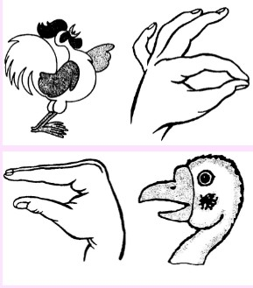

**Задачи**:

1.Развивать мелкую мускулатуру пальцев руки, точную координацию движений.

2.Совершенствовать зрительно–двигательную координацию и ориентировку в микропространстве.

3.Совершенствовать умение подражать взрослому, понимать смысл речи.

**Лебедь белая»**

Дидактическая задача: развитие кончиков пальцев рук, развитие внимания.

Правила игры: исходное положение – сидя на стульях. Дети выполняют движения в соответствии с текстом по показу взрослого.

|  |  |
| --- | --- |
| Лебедь белая плывёт - шею изгибает.  А захочется в полёт – крылья расправляет. | Рука изображает лебедя  руки соединены основаниями ладоней,  Пальцы постепенно расходятся, но основания ладоней не размыкаются. |

**«Перелётные птицы»**

Дидактическая задача: Развивать память, мелкую моторику.

Правила игры: исходное положение – сидя за столом. Дети выполняют движения в соответствии с текстом по показу взрослого.

|  |  |
| --- | --- |
| С юга птицы прилетели!  Прилетел к нам скворушка  Серенькое перышко.  Жаровонок, соловей  Торопились: кто скорей.  Цапля, лебедь, утка, стриж,  Аист, ласточка и чиж-  Все вернулись, прилетели,  Песни звонкие запели! | Поочередно сгибаем пальцы на обоех руках, начиная с мизинца левой руки.  Снова скрестив большие пальцы, помахать ладошками.  Указательным и большими пальчиками сделать «клюв» - птицы поют. |

**«Петушок»**

Дидактическая задача: развитие и тренировка координации движений пальцев.

Правила игры: исходное положение – сидя за столом. Дети выполняют движения в соответствии с текстом по показу взрослого.

|  |  |
| --- | --- |
| Наш красивый петушок  Кверху поднял гребешок.  Крылышками машет.  На лужайке пляшет.  Крошки хлебные клюёт.  Пёстрых курочек зовёт. | Обе руки сжаты в кулачки.  Разжать ладони.  Кистями помахать в воздухе.  Указательными пальцами постучать по столу.  Кистями рук сделать манящие движения. |

**«Птички зимой»**

Дидактическая задача: Развивать память, мелкую моторику.

Правила игры: исходное положение – сидя на стульях. Дети выполняют движения в соответствии с текстом по показу взрослого.

|  |  |
| --- | --- |
| Прилетайте, птички!  Сала дам синичке.  Приготовлю крошки,  Хлебушка немножко.  Эти крошки – голубям,  Эти крошки – воробьям.  Галки да вороны  Ешьте макароны | «Зовущие» движения пальцами обеих рук  «Режующие движения» одной ладони по другой  Пальцы щепоткой - «крошить» хлеб  Тереть подушки пальцев друг о друга  Вытянуть вперед правую руку с раскрытой ладонью  Вытянуть левую руку с раскрытой ладонью  Тереть ладонь о ладонь. |

**«Сел на ветку снегирек»**

Дидактическая задача: развитие динамической координации, чередование движений рук.

Правила игры: исходное положение – стоя на ногах. Дети выполняют движения в соответствии с текстом по показу взрослого.

|  |  |
| --- | --- |
| Сел на ветку снегирек,  Брызнул дождик.  Он промок.  Ветерок, подуй слегка,  Обсуши нам снегирька. | «Попрыгать» ладошками по плечам. Потрясти кистями рук перед собой. Обхватить себя руками и слегка «подражать», как от холода.  Поднять руки вверх и покачать ими.  Помахать руками - «крылышками». |

**«Воробей»**

Дидактическая задача: развитие кончиков пальцев рук, развитие внимания.

Правила игры: исходное положение – сидя за столом. Дети выполняют движения в соответствии с текстом по показу взрослого.

|  |  |
| --- | --- |
| Ловит воробей жучков,  Уплетает червячков,  И на юг не улетает -  Так, под крышей обитает.  Да чик – чирик!  Жить он в городе привык! | Сложить пальцы обеих рук в щепоть и «клевать» со стола воображаемых жучков и червячков.  Соединить ладони с сомкнутыми пальцами и поднять руки вверх.  Опираясь на кончики пальцев, поочередно «подпрыгивать» обеими руками над поверхностью стола. |

**«Филин»**

Дидактическая задача: развитие и тренировка координации движений пальцев, развитие кончиков пальцев рук, развитие внимания.

Правила игры: исходное положение – сидя на стульях. Дети выполняют движения в соответствии с текстом по показу взрослого.

|  |  |
| --- | --- |
| Звёздочки яркие  С неба упали,  Филину старому  Путь освещали.  Быстро нашел он  Дорогу к избушке,  Там, где его поджидала Кукушка.  Филину ужин накрыла она,  В миску насыпав  Овса и пшена.  Филин все зернышки  Быстро склевал,  За ужин кукушке  «Спасибо» сказал. | Раскрыть ладони и растопырить пальцы – «лучи звездочек», покачать кистями рук вправо-влево.  Соединить кисти рук крест накрест, соприкасаясь запястьями; помахать руками, как крылья.  Собрать пальцы обеих рук в щепоть и «клевать» ими «зерно». |

**«Попугайчики»**

Дидактическая задача: развитие динамической координации, чередование движений рук.

Правила игры: исходное положение – стоя в кругу. Дети выполняют движения в соответствии с текстом по показу взрослого.

|  |  |
| --- | --- |
| Девочки и мальчики!  Совсем как попугайчики,  Крылышками помашите,  Хохолками потрясите,  Друг на друга посмотрите,  В джунгли вместе полетите,  На пальму опуститесь,  Крылышки встряхните! | Вытянуть руки в стороны, расслабить их и помахать кистями, как крылышками.  Несколько раз наклонить голову вправо – влево.  Повернуть к соседу и посмотреть ему в глаза.  Снова вытянуть руки в стороны и повторить первое движение. |

**«Птица пеликан»**

Дидактическая задача: развитие и тренировка координации движений пальцев.

Правила игры: исходное положение – сидя на стульях. Дети выполняют движения в соответствии с текстом по показу взрослого.

|  |  |
| --- | --- |
| В речке птица пеликан,  Знаменитый рыболов,  Каждый день кладет в карман  Весь богатый свой улов. | Одну ладонь согнуть «ковшиком», накрыть ее чуть округленной другой ладонью - «пеликан»,  Поставить ладонь горизонтально, слегка согнуть ее, соединив большой и указательный пальцы, - «рыба».  «Пеликан».  «Рыба». |

**«Птичка»**

Дидактическая задача: Развивать память, мелкую моторику.

Правила игры: исходное положение – сидя на стульях. Дети выполняют движения в соответствии с текстом по показу взрослого.

|  |  |
| --- | --- |
| Птичка – птичка  Вот тебе водичка,  Вот тебе крошки  На моей ладошке. | Прикоснуться большим пальцем к остальным четырем по очереди.  Каждым пальцем постучать по раскрытой ладошке другой руки – «клюем крошки». |

**«Пропажа»**

Дидактическая задача: развитие и тренировка координации движений пальцев.

Правила игры: исходное положение – сидя на стульях. Дети выполняют движения в соответствии с текстом по показу взрослого.

|  |  |
| --- | --- |
| Петушок зерно клюет,  Курочек к себе зовет.  В миске зернышке лежали,  Нету зернышек, пропали. | Соединить большой и указательный пальцы, остальные поднять веером вверх – «петух».  Соединить большой и указательный пальцы, остальные округлить и расположить по возрастающей высоте – «курица»  Соединить округленные ладошки.  Развести руки в стороны. |

**Профессии**

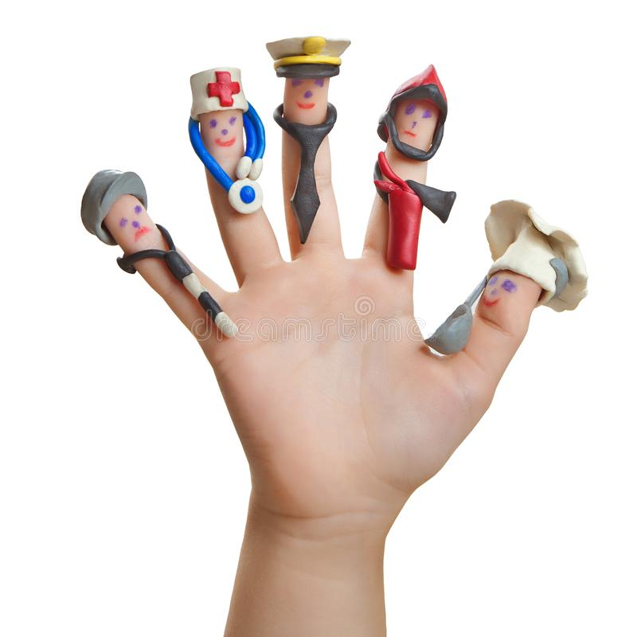

**Задачи**:

1.Развивать мелкую мускулатуру пальцев руки, точную координацию движений.

2.Совершенствовать зрительно–двигательную координацию и ориентировку в микропространстве.

3.Совершенствовать умение подражать взрослому, понимать смысл речи.

**«Портнихи»**

Дидактическая задача: развитие кончиков пальцев рук, развитие внимания.

Правила игры: исходное положение – сидя на стульях. Дети выполняют движения в соответствии с текстом по показу взрослого.

|  |  |
| --- | --- |
| Тетушки-ежихи-  Классные портнихи!  Могут все на свете сшить  И на память подарить. | Раскрыть обе ладони и поочередно проделывать пальцы одной руки между пальцами другой. |

**«За работу»**

Дидактическая задача: Развивать память, мелкую моторику.

Правила игры: исходное положение – сидя на стульях. Дети выполняют движения в соответствии с текстом по показу взрослого.

|  |  |
| --- | --- |
| Ну-ка братцы, за работу  Покажи свою охоту.  Большаку дрова рубить  Печи все тебе топить,  А тебе воду носить,  А тебе обед варить,  А тебе посуду мыть.  А потом всем песни петь,  Песни петь да плясать,  Наших деток забавлять. | Поочередно разгибать пальцы, начиная с большого.  Энергично шевелить пальцами. |

**«Кузнец»**

Дидактическая задача: развитие кончиков пальцев рук, развитие внимания.

Правила игры: исходное положение – сидя за столом. Дети выполняют движения в соответствии с текстом по показу взрослого.

|  |  |
| --- | --- |
| Идёт кузнец из кузнецы,  Несёт кузнец два молота.  Тук, тук, тук, тук,  Да ударил разом вдруг. | Кисти рук лежат на столе, ладони вниз,  Пальцы приподняты, слегка согнуты.  Постукивать поочередно правой, левой рукой всеми пальцами.  Пальцы обеих рук одновременно ударяют по столу. |

**«Почтальон»**

Дидактическая задача: развитие и тренировка координации движений пальцев, развитие кончиков пальцев рук, развитие внимания.

Правила игры: исходное положение – сидя на стульчиках. Дети выполняют движения по показу взрослого.

|  |  |
| --- | --- |
| Пекарь, пекарь, из муки  Испеки нам колобки.  Две сушки – Ванюшке,  Две баранки - Танюшке,  Два бублика - Мишке, обеих рук с остальными пальцами)  Два калача - Маришке. | Выполняем круговые движения ладонями.  Имитируем скатывание колобка.  Поочередно соединяем большие пальцы  Упражнение «колечки». |

**«Спортсмены»**

Дидактическая задача: развитие и тренировка координации движений пальцев.

Правила игры: исходное положение – стоя в кругу. Дети выполняют движения по показу взрослого.

|  |  |
| --- | --- |
| Чтоб болезней не бояться  Надо спортсменам заниматься. Играет в теннис теннисист  Он спортсмен, а не артист  В футбол играет футболист  В хоккей играет хоккеист,  В волейбол-волейболист,  В баскетбол - баскетболист. | Поднимают руки к плечам, разводят в стороны.  Сжимаем и разжимаем кулачки.  Сгибаем пальцы в кулачок, начинаем с мизинца. |

**«На параде»**

Дидактическая задача: развитие кончиков пальцев рук, развитие внимания.

Правила игры: исходное положение – стоя на ногах. Дети выполняют движения по показу взрослого.

|  |  |
| --- | --- |
| Как солдаты на параде,  Мы шагаем ряд за рядом,  Все захлопали ладоши –  Дружно, веселей!  Застучали наши ножки  Громче и быстрей! | Сжимаем, разжимаем кулачки.  Левой – раз, правой – раз, хлопни в ладоши. |

**«Наша армия»**

Дидактическая задача: развитие динамической координации, чередование движений рук.

Правила игры: исходное положение – сидя за столом. Дети выполняют движения по показу взрослого.

|  |  |
| --- | --- |
| Аты-баты, аты-баты!  На парад идут солдаты!  Вот идут танкисты,  Потом артиллеристы,  А потом пехота -  Рота за ротой! | Поочередно «шагают» указательным и средним пальцами правой и левой руки. |

**Игрушки**

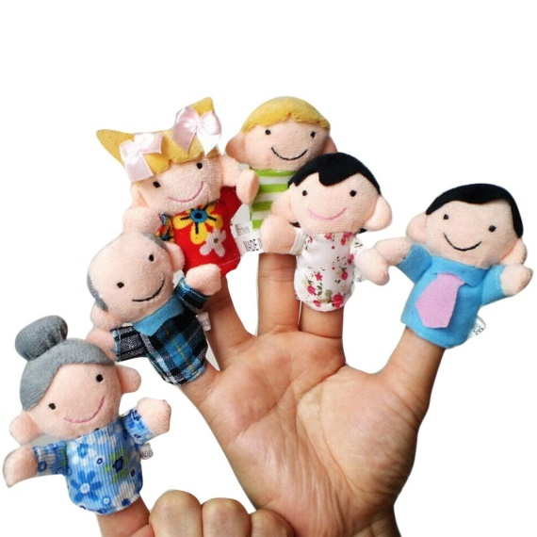

**Задачи**:

1.Развивать мелкую мускулатуру пальцев руки, точную координацию движений.

2.Совершенствовать зрительно–двигательную координацию и ориентировку в микропространстве.

3.Совершенствовать умение подражать взрослому, понимать смысл речи.

**«Машины»**

Дидактическая задача: развитие и тренировка координации движений пальцев.

Правила игры: исходное положение – сидя на стульчиках. Дети выполняют движения по показу взрослого.

|  |  |
| --- | --- |
| По шоссе идут машины,  По асфальту едут шины.  По дороге не беги,  Я скажу тебе: « Би-би». | Крутим воображаемый руль.  Локти прижаты к туловищу, ладони двигаются параллельно друг другу.  Погрозили пальцем.  Рука сжата в кулак, большой палец выпрямлен – «сигналим». |

**«Юла»**

Дидактическая задача: Развивать память, мелкую моторику.

Правила игры: исходное положение – сидя на стульчиках. Дети выполняют движения по показу взрослого.

|  |  |
| --- | --- |
| Я юлу кручу, верчу,  И тебя я научу | Большим пальцем проводить по кончикам других пальцев, от указательного до мизинца и наоборот.  Выполняем как правой, так и левой рукой. |

**«Есть игрушки у меня»**

Дидактическая задача: развитие кончиков пальцев рук, развитие внимания.

Правила игры: исходное положение – сидя на стульчиках. Дети выполняют движения по показу взрослого.

|  |  |
| --- | --- |
| Есть игрушки у меня:  Паровоз и два коня,  Серебристый самолёт,  Три ракеты, вездеход,  Самосвал,  Подъёмный кран. | Хлопать в ладоши  Загибать поочерёдно пальчики. |

**«Игрушки»**

Дидактическая задача: развитие кончиков пальцев рук, развитие внимания.

Правила игры: исходное положение – сидя на стульчиках. Дети выполняют движения по показу взрослого.

|  |  |
| --- | --- |
| У Антошки есть игрушки:  Вот весёлая лягушка.  Вот железная машина.  Это мяч. Он из резины.  Разноцветная матрёшка  И с хвостом пушистым кошка. | Поочерёдно сгибают пальцы в кулак  начиная с большого. |

**«Кто игрушки разбросал?»**

Дидактическая задача: развитие динамической координации, чередование движений рук.

Правила игры: исходное положение – сидя за столом. Дети выполняют движения по показу взрослого.

|  |  |
| --- | --- |
| Кто с игрушками играл?  Кто игрушки разбросал?  Куклу бросил под кровать  И не хочет поднимать.  Мячик закатил под стол  Сам ко мне он не пришёл.  Я игрушки собираю,  Больше их не разбросаю! | Грозят одним пальцем.  сжимают и разжимают пальцы. соединяют кончики пальцев, имитируя мяч.  «шагают» пальцами по столу.  сжимают и разжимают пальцы.  хлопают в ладоши. |

**«Игрушки»**

Дидактическая задача: развитие и тренировка координации движений пальцев.

Правила игры: исходное положение – стоя на ногах. Дети выполняют движения по показу взрослого.

|  |  |
| --- | --- |
| Мой весёлый круглый мяч,  Щёки круглые не прячь!  Я тебя поймаю,  В ручках покатаю!  Будем снова проверять! | Одной рукой бьём по воображаемому мячу.  Смена рук.  Двумя руками, соединив одноимённые пальцы, показываем мяч.  Покатали воображаемый мяч между ладоней. |

**«Игрушки»**

Дидактическая задача: развитие динамической координации, чередование движений рук.

Правила игры: исходное положение – сидя на стульчиках. Дети выполняют движения по показу взрослого.

|  |  |
| --- | --- |
| Я с игрушками играю:  Мячик я тебе бросаю,  Пирамидку собираю,  Грузовик везде катаю. | Руки перед собой, сжимаем-разжимаем пальцы обеих рук.  Протягиваем руки вперёд – «бросаем мяч».  Прямые кисти ладонями вниз поочерёдно кладём друг на друга несколько раз.  Двигаем перед собой слегка раскрытой кистью правой руки – «катаем машинку». |

# 

# Список литературы

1. Бардышева Т.Ю. Умелые пальчики.- М.:ООО ТД Изд-во Мир книги, 2008.
2. Белая А.Е. Пальчиковые игры для развития речи дошкольников. - М.: Астрель, 2009. - 143 с.
3. Детство. Примерная основная общеобразовательная программа дошкольного образования / Под ред. О.В. Акуловой, Т.И. Бабаевой, Т.А. Березиной. - М.: Детство-Пресс, 2014. - 528 с.
4. Диченскова А.М. Страна пальчиковых игр: идеи для развития мелкой моторики / А.М. Диченскова. – Изд. 2-е.- Ростов н/Д: Феникс, 2012. – 220 с.
5. Калинина Т.В. Пальчиковые игры и упражнения для детей 2-7 лет / сост. Т.В. Калинина. – Волгоград: учитель, 2002. –151 с.
6. Козырева Л.М развитие речи. Дети до 5-ти лет. Ярославль Академия развития,2007.-С.41.
7. Приказ Министерства образования и науки Российской Федерации (Минобрнауки России) от 17 октября 2013 г. № 1155 г. Москва Об утверждении федерального государственного образовательного стандарта дошкольного образования
8. Савина Л.П. Пальчиковая гимнастика для развития речи дошкольников. - М.: Родничок, 2012. - 185 с.

# 

# Интернет-ресурсы.

1.Пальчиковые игры для детей от трех до пяти лет. [Электронный ресурс]. – Режим доступа: <http://www>.babyblog.ru/user/marmelad10/2057394. свободный. (дата обращения: 04.01.2021 г.)

2. Играем и развиваемся [Электронный ресурс]. – Режим доступа: <http://nattik.ru/?cat=8> свободный (дата обращения: 04.01.2021 г.)

3. Пальчиковые игры [Электронный ресурс]. – Режим доступа: <http://www.detiseti.ru/modules/> myaticles/topic/25 свободный. (дата обращения: 06.01.2021 г.)